Проект выполнил

студент группы 14-ВТ

____________Саркисян Э.В.

____________________2018г.

Нормоконтролёр

Руководитель д.п.н., профессор

_____________И.Д. Рудинский

____________________2018г.

Курсовой проект по дисциплине «Технология проектирования АСОИ и У»

Пояснительная записка

КП 53.09.03.01.212. ПЗ

**«Автоматизированная система организации производственного процесса в студии создания графического контента»**

Курсовой проект защищён с оценкой___________________, руководитель д.п.н., профессор И.Д. Рудинский

__________________________

_____________________20__г.

Курсовой проект допущен к защите, руководитель д.п.н., профессор И.Д. Рудинский

__________________________

_____________________20__г.

**Федеральное государственное бюджетное образовательное учреждение**

**высшего образования «Калининградский государственный**

**технический университет»**

Калининград

2018

**УТВЕРЖДАЮ**

Заведующий кафедрой СУ и ВТ

доцент, Петрикин В.А.

_____________________________

“_____”________________ 2017 г.

**СОГЛАСОВАНО**

# Руководитель выпускной

квалификационной работы

доцент, Пожидаев В.Г.

____________________________

“_____”________________2017 г

# Руководитель выпускной

квалификационной работы

доцент, Пожидаев В.Г.

____________________________

“_____”________________2017 г

Тема: «Автоматизированная система организации

производственного процесса в студии

создания графического контент

Тема: «Автоматизированная система организации

производственного процесса в студии

создания графического контент

Индивидуальное задание на курсовой проект по дисциплине “Технология проектирования АСОИ и У”

Индивидуальное задание на курсовой проект по дисциплине “Технология проектирования АСОИ и У”

Задание выдал: __________________ <д.п.н., профессор, Рудинский И.Д.

Задание получил: ________________ студент группы 14-ВТ Саркисян Э.В.

Задание выдал: __________________ <д.п.н., профессор, Рудинский И.Д.

Задание получил: ________________ студент группы 14-ВТ Саркисян Э.В.

Разработать документы:

1. Техническое задание
2. Описание автоматизируемых функций
3. Описание технологического процесса обработки данных
4. Чертеж формы документа (видеокадра)
5. Описание организации информационной базы
6. Описание комплекса технических средств

Графическая часть:

1. Схема организационной структуры объекта автоматизации
2. Схема функциональной структуры автоматизированной системы
3. Схемы технологических процессов обработки данных
4. Примеры чертежей форм документов и видеокадров
5. Схема логической структуры информационной базы

Разработать документы:

1. Техническое задание
2. Описание автоматизируемых функций
3. Описание технологического процесса обработки данных
4. Чертеж формы документа (видеокадра)
5. Описание организации информационной базы
6. Описание комплекса технических средств

Графическая часть:

1. Схема организационной структуры объекта автоматизации
2. Схема функциональной структуры автоматизированной системы
3. Схемы технологических процессов обработки данных
4. Примеры чертежей форм документов и видеокадров
5. Схема логической структуры информационной базы

Список сокращений

**АИС** – автоматизированная информационная система

**АРМ** – автоматизированное рабочее место

**ГОСТ** – государственный стандарт

**КТС** – комплекс технических средств

**ПО** – программное обеспечение

**«Автоматизированная система организации производственного процесса в студии создания графического контента»**

**«Автоматизированная система организации производственного процесса в студии создания графического контента»**

**Федеральное государственное бюджетное образовательное учреждение**

**высшего образования «Калининградский государственный**

**технический университет»**

**Федеральное государственное бюджетное образовательное учреждение**

**высшего образования «Калининградский государственный**

**технический университет»**

Калининград

2018

Калининград

2018

**ТЕХНИЧЕСКОЕ ЗАДАНИЕ**

На 59 листах

Действует с апреля 2018 г.

**ТЕХНИЧЕСКОЕ ЗАДАНИЕ**

На 59 листах

Действует с апреля 2018 г.

**СОГЛАСОВАНО**

Руководитель: _______________

Подпись: ________(__________)

Дата: _______________________

Печать:

**СОГЛАСОВАНО**

Руководитель: _______________

Подпись: ________(__________)

Дата: _______________________

Печать:

**УТВЕРЖДАЮ**

Руководитель: _______________

Подпись: ________(__________)

Дата: _______________________

Печать:

**УТВЕРЖДАЮ**

Руководитель: _______________

Подпись: ________(__________)

Дата: _______________________

Печать:

**УТВЕРЖДАЮ**

Саркисян Э.В.

Подпись: ________(__________)

Дата: _______________________

Печать:

**УТВЕРЖДАЮ**

Саркисян Э.В.

Подпись: ________(__________)

Дата: _______________________

Печать:

**Оглавление**

1. Общие сведения 8

1.1. Наименование системы. 8

1.2. Наименование предприятий 8

1.3. Основания для проведения работ 8

1.4. Плановые сроки начала и окончания работы 8

1.5. Источники и порядок финансирования 8

1.6. Порядок оформления и предъявления заказчику результатов работ по созданию систем 9

2. . Назначение и цели создания системы 10

2.1. Предназначения системы 10

2.2. Цели внедрения 10

3. Характеристика объекта автоматизации 11

3.1. Краткие сведения об объекте автоматизации 11

3.2. Сведения об условиях эксплуатации объекта и характеристиках окружающей среды. 12

4. Требования к системе. 13

4.1. Требования к структуре и функционированию системы. 13

4.2. Требования к персоналу 14

4.2.1. Требования к квалификации персонала 14

4.2.2. Требования к режимам работы персонала 14

4.3. Требования к приспособляемости системы к изменениям 14

4.4. Перечень функций и задач, подлежащих автоматизации 14

4.5. Временной регламент реализации каждой функции, задачи 15

4.6. Требования безопасности 16

4.7. Требования к защите информации от несанкционированного доступа 17

4.8. Требования по сохранности информации при авариях. 17

4.9. Требования по стандартизации и унификации 17

4.10. Требования к видам обеспечения. 18

4.10.1. Требования к математическому обеспечению 18

4.10.2. Требования к информационному обеспечению 18

4.10.3. Требования к лингвистическому обеспечению 18

4.10.4. Требования к программному обеспечению 18

4.10.5. Требования к техническому обеспечению 18

4.10.6. Требования к метрологическому обеспечению 19

4.10.7. Требования к организационному обеспечению 19

4.10.8. Требования к методическому обеспечению. 19

4.11. Требования к графическому дизайну приложений. 19

4.12. Требования к эргономике и технической эстетике 20

5. Требования к составу и содержанию работ по подготовке объекта автоматизации к вводу системы в действии. 21

6. Порядок контроля и приемки системы. 22

6.1. Общие требования к приемке работ по стадиям. 22

6.2. Виды, состав, объем и методы испытаний Системы. 22

6.3. Статус приемочной комиссии и ее состав 22

7. Требования к составу и содержанию работ по подготовке объекта автоматизации к вводу системы в действие 24

8. Требования к документированию 25

9. Источники разработки 26

Аннотация

Настоящее техническое задание (ТЗ) определяет назначение, общие и специальные требования к автоматизированной системе организации производственного процесса в студии создания графического контента.

# Общие сведения

## Наименование системы.

Полное наименование системы: Автоматизированная система организации

производственного процесса в студии создания графического контента.

Краткое наименование: «CG X Studio», Система.

## Наименование предприятий

Заказчик:

ЗАО «Asymmetric VFX»

Адрес юридический: 328360, г.Москва, ул.Климашкина, д.3

Адрес фактический: 328360, г. Москва, ул.Климашкина , д.3

Телефон: +79506797959

Банковские реквизиты:

ОГРН: 1033904500332

ИНН: 3903006520

КПП: 390701001

ОКПО: 3269292

ОКАТО: 27401373000

Разработчик:

Саркисян Э.В.

Адрес фактический: 236000, г. Калининград, ул. Балтийская,

д.10, кв.6

## Основания для проведения работ

Работа выполняется в качестве курсового проекта по дисциплине «Технология проектирования АСОИ и У»

## Плановые сроки начала и окончания работы

Дата начала работ: январь 2018 года.

Дата окончания работ: июнь 2018 года.

## Источники и порядок финансирования

Работа носит инициативный характер разработки, финансируется из собственных средств Разработчика.

## Порядок оформления и предъявления заказчику результатов работ по созданию систем

Работы по созданию Системы сдаются Разработчиком поэтапно в соответствии с календарным планом Проекта. По окончании каждого из этапов работ Разработчик сдает Заказчику соответствующие отчетные документы этапа, в конце всех этапов все документы оформляются в пояснительную записку.

# . Назначение и цели создания системы

## Предназначения системы

* обеспечение автоматизированной настройки проекта;
* обеспечение общего доступа к исходным данным;
* хранение данных проекта в виде ассетов;
* управление личной библиотекой художника;
* обеспечение внутри студийной почтовой системы;
* кастомизация рабочих мест для художников;
* автоматизация рутинных процессов.

## Цели внедрения

* снижение временных затрат на рутинные работы по организации и выполнению проекта;
* увеличение скорости доступа к необходимым данным при работе над проектом;
* повышение удобства работы над проектом;
* повышение скорости и удобства передачи материалов между художниками;
* снижение временных затрат на выполнение проекта.

# Характеристика объекта автоматизации

## Краткие сведения об объекте автоматизации

Предметом деятельности студии является:

* создание 2D и 3D контента;
* съёмка рекламных роликов;
* съёмка короткометражных и полнометражных фильмов.

Студия состоит из восьми отделов, каждым отделом управляет начальник отдела:

* Отдел моделирования – создают 3D модели (не более 10 человек);
* Отдел текстурирования – создают текстуры моделей (не более 10 человек);
* Отдел персонажей – создают персонажей (не более 5 человек);
* Отдел сетапа – создают анимационный скелет (не более 5 человек);
* Отдел анимирования – создают анимацию объектов (не более 10 человек);
* Отдел VFX – создают визуальные эффекты (не более 5 человек);
* Отдел Lookdev – настраивают свет, шейдера и рендера (не более 5 человек);
* Отдел композитинга – компонуют отрендеренные материалы с отснятой секвенцией (не более 3 человек);

Студия предлагает следующие услуги:

* создание моделей, текстур, анимации и ассетов для игровой индустрии;
* живую съёмку;
* полноценную съёмку для реклам и кинопроектов;
* внедрение компьютерной графики в отснятый материал;
* создание инфографики;
* создание презентаций.

Количество проектов:

* полнометражные фильмы – 1 в 2 года;
* короткометражные фильмы – 30 фильмов в год;
* рекламы – 150 в год;
* контент для игровой индустрии – 100 раз в год;

Этапы производственного процесса.

* Идея;
* Концепт;
* Создание окружения;
* Создание персонажей;
* Текстурация всех объектов;
* Ригинг анимационных объектов;
* Ассетинг персонажей;
* Анимирование объектов;
* Создание VFX;
* Рендеринг сцен;
* Финальный композитннг;

На этапе идеи художники изучают сценарий, и после обговаривают все мельчайшие детали будущей картинки.

После изучения сценария художники начинают отрисовывать (конечно-же на компьютере) ключевые сцены, костюмы, окружения, персонажей и используемые объекты (начиная от малых, заканчивая более масштабными объектами) в стилистике, которую требует режиссёр, тем самым разрабатывая концепт.

На основе концептов начинается процесс создания окружения, персонажей и всех необходимых объектов – создаются модели и текстуры к ним.

Для персонажей и объектов, требующих анимацию, технические художники создают анимационные скелеты, после чего аниматоры анимируют объекты и персонажей.

Отдел VFX создает визуальные эффекты (взрывы, флюиды, частицы, разрушения и прочее).

Когда готово все необходимое, начинается визуализация сцен. После визуализации изображения компонуются с отснятым материалом и передаётся заказчику.

## Сведения об условиях эксплуатации объекта и характеристиках окружающей среды.

Условия эксплуатации объекта автоматизации и характеристики окружающей среды определяются в соответствии с Гигиеническими требованиями к видеодисплейным терминалам, персональным электронно-вычислительным машинам и организации работы (Санитарные правила и нормы. СанПиН 2.2.2/2.4.1340-03 (утверждены Главным государственным санитарным врачом РФ 30.05.2003) с изменениями и дополнениями от 25 апреля 2007 г., 30 апреля 2010 г., 3 сентября 2010 г., 21 июня 2016 г., вводимыми в действие с 1 января 2017 г.).

# Требования к системе.

## Требования к структуре и функционированию системы.

Система должна быть децентрализованной, то есть состоять из пяти самостоятельных приложений:

* «АРМ Художника»;
* «АРМ Начальника»;
* «Конвейер»;
* «Менеджер проектов»;
* «Discord»

|  |  |
| --- | --- |
| **Сервер** | **Клиент** |
| «Конвейер» | «АРМ Художника» |
|  | «АРМ Начальника» |
|  | «Менеджер проектов» |
|  | «Discord» |

|  |  |
| --- | --- |
| **Приложение** | **Реализует** |
| «Конвейер» | связь между приложениями |
| общий доступ к данным |
| «АРМ Художника» | управление личной библиотекой |
| настройку программ под проект |
| управление инстансом проекта |
| взаимодействие с задачами проекта |
| «АРМ Начальника» | управление локальным проектом |
| управление задачи проекта |
| «Менеджер проектов» | Быстрый доступ к ресурсам проекта |
| «Discord» | внутристудийное общение |

В качестве протокола взаимодействия между приложениями на транспортно-сетевом уровне необходимо использовать протокол TCP/IP. Для организации информационного обмена между приложениями также должен использоваться протокол TCP/IP.

## Требования к персоналу

### Требования к квалификации персонала

Пользователи требуемой системы должны быть разделены на 3 группы:

* начальники отделов;
* художники;
* менеджер.

Для всех групп пользователей требуются базовые навыки работы на ПК и чёткое понимание студийного производственного процесса.

### Требования к режимам работы персонала

Персонал, использующий систему, должен работать в следующих режимах:

* начальник – в соответствии с основным рабочим графиком;
* художник – в соответствии с основным рабочим графиком;
* менеджер – в соответствии с основным рабочим графиком.

## Требования к приспособляемости системы к изменениям

Обеспечение приспособляемости системы не требуется.

## Перечень функций и задач, подлежащих автоматизации

|  |  |
| --- | --- |
| **Функция** | **Задача** |
| автоматизированная настройка проекта | создание, модификация и удаление проекта |
| распределение заданий между художниками |
| настройка переменных проекта |
| хранение данных проекта в виде асетов | формирование ассета для каждого объекта, используемого в сцене |
| обеспечение внутристудийной почтовой системы | удобная рассылка доп. заданий от начальника отдела художникам |
| общение между художниками одного отдела |
| управление личной библиотекой художника; | сортировка, фильтрация и быстрый поиск требуемых данных в личной библиотеке |
| просмотр моделей, текстур и скриптов |
| управление личными переменными художника | создание, модификация и удаление переменных художника |
| возможность производить дебаг путей, содержащих переменные |
| запуск программных пакетов в проектном окружении | возможность запустить 3D пакет с использованием проектных переменных |
| запуск программных пакетов с настройками художника | возможность запустить 3D пакет с использованием пользовательских настроек всего пакета |

## Временной регламент реализации каждой функции, задачи

|  |  |
| --- | --- |
| **Задача** | **Требования к временному регламенту** |
| создание и модификация проекта | весь период функционирования системы |
| удаление проекта | во время отсутствия подключенных художников к проекту |
| распределение заданий между художниками | весь период функционирования системы |
| настройка переменных проекта | в период формирования проекта |
| формирование ассета для каждого объекта, используемого в сцене | если художник авторизован в приложении |
| удобная рассылка доп. заданий от начальника отдела художникам | если художник на рабочем месте |
| общение между художниками одного отдела | если художник авторизован в приложении |
| просмотр моделей, текстур и скриптов | если художник авторизован в приложении |
| сортировка, фильтрация и быстрый поиск требуемых данных в личной библиотеке | если художник авторизован в приложении |
| возможность производить дебаг путей, содержащих переменные | если художник авторизован в приложении |
| возможность запустить 3D пакет с использованием проектных переменных | если художник авторизован в приложении |
| возможность запустить 3D пакет с использованием пользовательских настроек всего пакета | если художник авторизован в приложении |

## Требования безопасности

Защита технических средств от воздействий электрического тока, электромагнитных полей, акустических шумов и т.п. должна осуществляться в соответствии с требованиями по эксплуатации, предъявляемыми к оборудованию его разработчиками.

Устанавливаемое оборудование должно соответствовать требованиям электробезопасности по ГОСТ Р МЭК 60065-2002.

Допустимый уровень электромагнитных полей на рабочих местах должен отвечать требованиям ГОСТ 12.1.006-84.

Факторы, оказывающие вредные воздействия на здоровье, (в том числе инфракрасное, ультрафиолетовое, рентгеновское и электромагнитное излучения, вибрация, шум, электростатические поля, ультразвук строчной частоты и т.д.), не должны превышать действующих норм (СанПиН 2.2.2./2.4.1340-03 от 03.06.2003 г. с изменениями от 25 апреля 2007 г.).

Комплекс технических средств должен соответствовать требованиям техники безопасности, основными из которых являются:

* все внешние элементы технических устройств, находящиеся под напряжением, должны иметь защитное заземление;
* технические устройства должны быть установлены в местах, обеспечивающих свободный и безопасный доступ к ним при эксплуатации и проведении профилактического обслуживания;
* сотрудники, которые работают на технических средствах, должны проходить обучение, инструктаж, проверку знаний правил, норм и инструкций по технике безопасности;
* в помещении, предназначенном для эксплуатации технических средств, должны быть обеспечены противопожарные меры безопасности.

## Требования к защите информации от несанкционированного доступа

Работа с приложением начальника и художника должна осуществляться только после аутентификации. Регистрация художника происходит на локальной машине (на той, где установлено приложение для художника).

## Требования по сохранности информации при авариях.

В приложении управления проектом должен быть предусмотрен механизм резервного копирования текущих проектов. Процедура резервного копирования должна производиться начальниками отделов вручную 1 раз в конце рабочего дня для незавершенных проектов.

## Требования по стандартизации и унификации

Приложения должны запускаться на следующих платформах:

Клиентские:

* Windows 10;
* Linux Mint;
* Ubuntu.

Серверные:

* Linux Mint;
* KUbuntu.

Стилистика приложений не должна зависеть от платформы

## Требования к видам обеспечения.

### Требования к математическому обеспечению

Не предоставляются.

### Требования к информационному обеспечению

Требования к хранению данных

Все данные системы должны храниться на физическом носителе «Жёсткий диск», подключенном к серверному компьютеру, в структурированном виде под управлением реляционной СУБД MySQL. Исключения составляют файлы данных, предназначенные для просмотра (изображения, анимации, документы и т.п.). Такие файлы сохраняются в файловой системе, а в БД размещаются ссылки на них.

Система должна быть реализована на языке С++ или Python с использованием фреймворка Qt. В случае выбора языка С++, графический интерфейс должен быть написан на языке QML. Для Python требуется использование QtWidgets.

### Требования к лингвистическому обеспечению

Графические интерфейсы приложений должны быть выполнены на русском и английском языках.

### Требования к программному обеспечению

Для разработки системы потребуется набор библиотек (фреймворк) Qt и среда разработки QtCreator в случае выбора языка С++. Если же выбор падёт на язык Python, то необходимым станет среда разработки PyCharm от компании Jet Brains, библиотеки PyQt 5.9, xnetwork, send2trash, PyInstaller 3.0.

### Требования к техническому обеспечению

* для клиентских приложений требуется персональный компьютер, минимальная конфигурация которого должна быть:

1. CPU: 2 (4 core);
2. RAM: 2 Gb;
3. HDD: 256 Gb;
4. GPU: 1Gb;

* для серверного приложения требуется серверный компьютер, минимальная конфигурация которого должна быть:

1. CPU: 8 (16 core);
2. RAM: 128 Gb;
3. HDD: 4Tb х2;
4. Network Card: 4 (2 Gbit);

К серверному компьютеру должны быть подключены по LAN-кабелю компьютеры, на которых располагаются клиентские приложения.

ЛВС должна быть построена по типу FDDI-магистраль.

### Требования к метрологическому обеспечению

Не предоставляются.

### Требования к организационному обеспечению

Заказчиком должны быть определены должностные лица:

* группа начальников отделов;
* группа художников каждого отдела.

К работе с системой должны допускаться сотрудники, имеющие навыки работы на ПК, ознакомленные с правилами эксплуатации и прошедшие обучение по работе с системой.

### Требования к методическому обеспечению.

В рамках выбора системы должны быть учтены соответствующие административные регламенты, в которых определены процессы деятельности и функции сотрудников, их права, обязанности и ответственность при использовании системы. Приложения должны включать справочную систему и подсказки в графическом интерфейсе.

## Требования к графическому дизайну приложений.

Примеры требуемого стиля графического интерфейса системы приведены на рисунках 1 и 2.

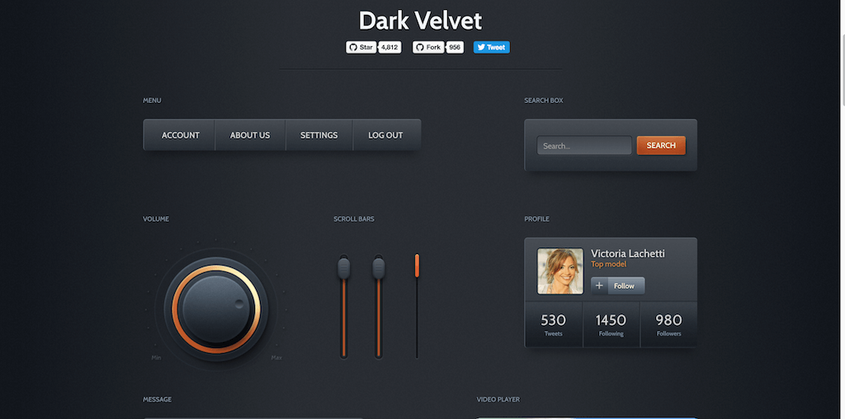

Рис 1. Пример требуемого графического интерфейса

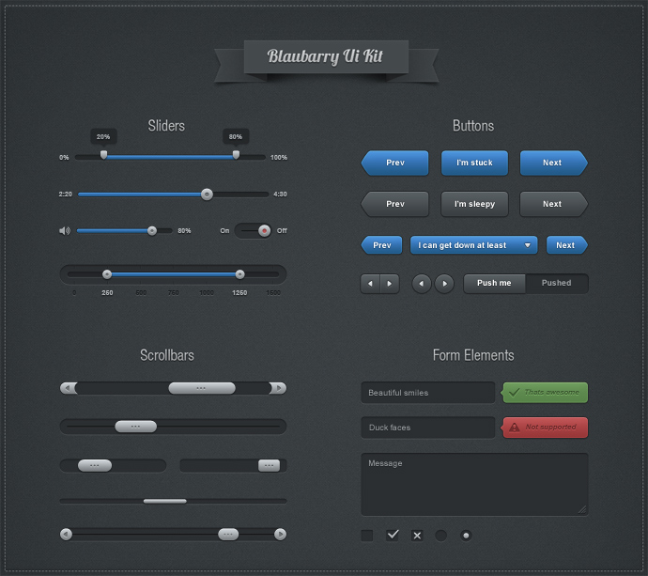

Рис 2. Пример требуемого графического интерфейса

## Требования к эргономике и технической эстетике

Все элементы графического интерфейса приложений должны корректно, без искажений отображаться на выше приведенных платформах соответственно.

# Требования к составу и содержанию работ по подготовке объекта автоматизации к вводу системы в действии.

В соответствии с предварительным соглашением, заключенным между заказчиком и разработчиком системы, разработчик в определенные сроки должен выполнить перечень работ, указанный в таблице 1.

Таблица 1. Перечень работ по созданию Приложения

|  |  |  |
| --- | --- | --- |
| **Наименование стадии и этапов создания системы** | **Сроки выполнения работ** | **Результаты работ** |
| 1.Внедрение конфигурации:  1.1 Реализация Системы в соответствии с ТЗ;  1.2 Тестовая демонстрация разработанных механизмов Заказчику. | октябрь –декабрь 2017 | Разработанная конфигурация Приложения в соответствии с ТЗ |
| 2. Ввод в действие:  2.1 Установка приложений на все виды устройств;  2.2 Проведение предварительных испытаний. | Январь 2018 | Протоколы проведения тестовой эксплуатации |
| 3.Сопровождение АИС  3.1 Выполнение работ в соответствии с гарантийными обязательствами | В течение срока гарантийного обслуживания | Гарантийное обслуживание |

# Порядок контроля и приемки системы.

## Общие требования к приемке работ по стадиям.

Место проведения: ЗАО «Asymmetric VFX»

Сроки проведения: согласно таблице 1.

Перечень приемочной документации:

* программа и методика испытаний,
* приказ о составе приёмочной комиссии,
* протокол испытаний,
* акт приемки системы в постоянную эксплуатацию.

## Виды, состав, объем и методы испытаний Системы.

Вся документация, разработанная в результате создания Приложения, передается заказчику в бумажном и электронном виде в двух экземплярах. Материалы разработанных документов передаются заказчику в двух экземплярах в виде файлов, созданных в текстовом редакторе Microsoft Word. Заказчик изучает полученные материалы. В итоге осуществляется приемка или отдача на доработку документации. При приемке программного обеспечения, разработчик обязан установить необходимые программные модули на оборудование заказчика и продемонстрировать их работоспособность. Затем Заказчик должен самостоятельно убедиться в работоспособности и функциональности. Длительность опытной эксплуатации должна составлять не менее месяца. За это время Заказчик должен всесторонне протестировать систему. В случае обнаружения Заказчиком недоработок и невозможности опровержения их Разработчиком, Разработчику дается неделя на устранение неточностей. После этого приемка вновь возобновляется. Факт приёмки результатов определённого этапа работ утверждается подписанием акта о завершении этапа работ; факты приёмки Системы в опытную эксплуатацию и завершения опытной эксплуатации утверждаются соответствующими актами; факт приёмки Системы в постоянную эксплуатацию также утверждается соответствующим актом.

## Статус приемочной комиссии и ее состав

ЗАО «Asymmetric VFX»

Адрес юридический: 328360, г.Москва, ул.Климашкина, д.3

Адрес фактический: 328360, г. Москва, ул.Климашкина , д.3

Состав приемочной комиссии:

* Генеральный директор ЗАО «Asymmetric VFX»;
* Зам. генерального директора ЗАО «Asymmetric VFX».

Начальники отделов;

* По два художника с каждого отдела;
* Исполнитель Саркисян Э.В.
* В приемке работ не предусматривается участия государственных, межведомственных и ведомственных комиссий.

# Требования к составу и содержанию работ по подготовке объекта автоматизации к вводу системы в действие

Подготовка объекта автоматизации к вводу Приложения должна проводиться в следующей последовательности:

1. Подготовка и настройка технических и программных средств;
2. Установка и настройка Системы на устройства;
3. Создание приемочной комиссии для проведения испытаний системы;
4. Ответственность за своевременность и качество подготовки объекта автоматизации к вводу системы в действие должен нести Заказчик.

# Требования к документированию

1. Описание автоматизируемых функций
2. Описание технологического процесса обработки данных
3. Чертеж формы документа (видеокадра)
4. Описание организации базы данных
5. Описание комплекса технических средств

Графическая часть:

1. Схема функциональной структуры автоматизированной системы
2. Схема логической структуры информационной базы данных
3. Примеры чертежей форм документов и видеокадров
4. Схема комплекса технических средств

# Источники разработки

1. Рудинский И.Д., докт. пед. наук, профессор «Архитектура и разработка корпоративных информационных систем». Учебно-методическое пособие по выполнению курсового проекта для студентов, обучающихся в бакалавриате по направлению подготовки «Прикладная информатика» (профиль подготовки – «Прикладная информатика в экономике»). Калининград. Издательство ФГБОУ ВПО «КГТУ» 2015 г.;
2. ГОСТ 34.601-90. Информационная технология. Комплекс стандартов на автоматизированные системы. Заголовок: Автоматизированные системы стадии создания. – М.: Изд-во стандартов, 1990. – 6с.;
3. ГОСТ 34.602-89. Информационная технология. Комплекс стандартов на автоматизированные системы. Заголовок: Техническое задание на создание автоматизированной системы. – М.: Изд-во стандартов, 1989. – 12с.;
4. ГОСТ 34.603-92. Информационная технология. Заголовок: Виды испытаний автоматизированных систем. – М.: Изд-во стандартов, 1992. – 6с.;
5. ГОСТ 7.1 – 84. Библиографическое описание документа. Заголовок: Общие требования и правила составления. М.: Изд-во стандартов, 1986. – 50с.;
6. ГОСТ 7.82 – 2001. Библиографическая запись. Библиографическое описание электронных изданий. Заголовок: Общие требования и правила составления. М.: Изд-во стандартов, 2001. – 27с.

Приложение А

Глоссарий

**Рендеринг** – процесс визуализации 3D сцены.

**Моделинг** – процесс создания 3D моделей.

**Текстуринг** – процесс рисования текстур для моделей.

**Композитинг** – процесс сложения всех отрендеренных материалов с отснятым материалом.

**Риггинг (сетап)** – процесс оснащения моделей анимационным скелетом, создание визуальных контроллеров для управления моделью (контроллеры можно сравнить с кукольной анимацией, где аниматор дергает за верёвочки, чтобы придать кукле движение).

**VFX** – визуальные эффекты (взрывы, симуляция частиц, вольюметрические эффекты, симуляция флюидов и пр.)

**Ассет** – цифровой объект, состоящий из однотипных данных хранящийся в каталоге:

* скриптов;
* моделей;
* текстовых файлов с описанием;
* текстур;
* кэшированных анимационных данных.

**«Автоматизированная система организации производственного процесса в студии создания графического контента»**

**СОГЛАСОВАНО**

Руководитель: _______________

Подпись: ________(__________)

Дата: _______________________

Печать:

**УТВЕРЖДАЮ**

Руководитель: _______________

Подпись: ________(__________)

Дата: _______________________

Печать:

**УТВЕРЖДАЮ**

Саркисян Э.В.

Подпись: ________(__________)

Дата: _______________________

Печать:

**Федеральное государственное бюджетное образовательное учреждение**

**высшего образования «Калининградский государственный**

**технический университет»**

Калининград

2018

**ОПИСАНИЕ АВТОМАТИЗИРУЕМЫХ ФУНКЦИЙ**

На 59 листах

Действует с апреля 2018 г.

**Оглавление**

Руководитель выпускной 1

1. Общие сведения 7

1.1. Наименование системы. 7

1.2. Наименование предприятий 7

1.3. Основания для проведения работ 7

1.4. Плановые сроки начала и окончания работы 7

1.5. Источники и порядок финансирования 8

1.6. Порядок оформления и предъявления заказчику результатов работ по созданию систем 8

2. . Назначение и цели создания системы 9

2.1. Предназначения системы 9

2.2. Цели внедрения 9

3. Характеристика объекта автоматизации 10

3.1. Краткие сведения об объекте автоматизации 10

3.2. Сведения об условиях эксплуатации объекта и характеристиках окружающей среды. 11

4. Требования к системе. 12

4.1. Требования к структуре и функционированию системы. 12

4.2. Требования к персоналу 13

4.2.1. Требования к квалификации персонала 13

4.2.2. Требования к режимам работы персонала 13

4.3. Требования к приспособляемости системы к изменениям 13

4.4. Перечень функций и задач, подлежащих автоматизации 13

4.5. Временной регламент реализации каждой функции, задачи 14

4.6. Требования безопасности 15

4.7. Требования к защите информации от несанкционированного доступа 16

4.8. Требования по сохранности информации при авариях. 16

4.9. Требования по стандартизации и унификации 16

4.10. Требования к видам обеспечения. 17

4.10.1. Требования к математическому обеспечению 17

4.10.2. Требования к информационному обеспечению 17

4.10.3. Требования к лингвистическому обеспечению 17

4.10.4. Требования к программному обеспечению 17

4.10.5. Требования к техническому обеспечению 17

4.10.6. Требования к метрологическому обеспечению 18

4.10.7. Требования к организационному обеспечению 18

4.10.8. Требования к методическому обеспечению. 18

4.11. Требования к графическому дизайну приложений. 18

4.12. Требования к эргономике и технической эстетике 19

5. Требования к составу и содержанию работ по подготовке объекта автоматизации к вводу системы в действии. 20

6. Порядок контроля и приемки системы. 21

6.1. Общие требования к приемке работ по стадиям. 21

6.2. Виды, состав, объем и методы испытаний Системы. 21

6.3. Статус приемочной комиссии и ее состав 21

7. Требования к составу и содержанию работ по подготовке объекта автоматизации к вводу системы в действие 23

8. Требования к документированию 24

9. Источники разработки 25

1. Цели системы 35

2. Характеристика функциональной структуры 36

3. Описание приложений 37

3.1. «АРМ Начальника» 37

3.1.1. Быстрая фильтрация, сортировка и поиск по проекту 38

3.1.2. Отсылка готового результата на главный сервер 39

3.1.3. Отсылка файлов своим подчиненным 40

3.1.4. Подключение к существующему проекту; 41

3.1.5. Просмотр активных художников 42

3.1.6. Управление задачами своего отдела 43

3.2. «АРМ Художника» 44

3.2.1. Создание личного аккаунта 45

3.2.2. Автоматическая настройка переменных проекта 46

3.2.3. Быстрая фильтрация, сортировка и поиск по личным ресурсам и ресурсам проекта 47

3.2.4. Взаимодействие с задачами проекта 48

3.2.5. Запуск приложений в окружении проекта 49

3.2.6. Быстрый просмотр .hdr и .exr файлов; 50

3.2.7. Определение пользовательских настроек 51

3.2.8. Отсылка файлов коллегам по отделу 52

3.2.9. Подключение к существующему проекту 53

3.2.10. Подключение личной библиотеки к аккаунту 54

3.3. «Discord» 55

3.3.1. Организация голосовых конференций 56

3.3.1. Организация приватных чатов 57

3.4. «Менеджер проектов» 58

3.4.1. Отправка данных заказчику 59

3.4.2. Просмотр ассетов и готовых результатов 60

3.5. «Конвейер» 61

Источники разработки 62

1. А0 Создание графического контента 66

1.1. Владельцы процесса 66

1.2. Исполнители процесса 66

1.3. Входы и выходы процесса 66

1.4. Описание подпроцессов 67

1.4.1. А1 Формирование общего ТЗ 67

1.4.2. А2 Постановка задач и формирование локальных ТЗ 68

1.4.3. А3 Реализация проекта 69

1.4.4. Отправка заказчику и доработка 70

2. А1 Формирование общего ТЗ 71

2.1. Владельцы процесса 71

2.2. Исполнители процесса 71

2.3. Входы и выходы процесса 71

2.4. Описание подпроцессов 72

2.4.1. А1.1 Определение тематики и стилистики проекта 72

2.4.2. А1.2 Определение информации о персонажах и окружениях 73

2.4.3. А1.3 Определение информации о визуальных эффектах 74

2.4.4. А1.4 Определение информации о выходном формате 75

2.4.5. А1.5 Установка сроков сдачи 76

3. А2 Постановка задач и формирование локальных ТЗ 77

3.1. Владелец процесса 77

3.2. Исполнители процесса 77

3.3. Входы и выходы процесса 77

3.4. Описание подпроцессов 78

3.4.1. А2.1 Постановка задач 78

3.4.2. А2.1 Постановка задач 79

3.4.3. А2.3 Формирование локальных ТЗ 80

4. А3 Реализация проекта 81

4.1. Владельцы процесса 81

4.2. Исполнители процесса 81

4.3. Входы и выходы процесса 81

4.4. Описание подпроцессов 82

4.4.1. А3.1 Создание концепта 82

4.4.2. А3.2 Разработка персонажей 83

4.4.3. А3.3 Разработка окружений 84

4.4.4. А3.4 Создание визуальных эффектов 85

4.4.5. А3.5 Визуализация и сборка 86

5. А4 Отправка заказчику и доработка 87

5.1. Исполнители процесса 87

5.2. Входы и выходы процесса 87

5.3. Описание подпроцессов 88

5.3.1. А4.1 Отправка 88

5.3.2. А4.2 Поиск дорабатываемых ассетов 89

5.3.3. А4.3 Изменение ассетов 90

5.3.4. А4.5 Отправка готового проекта 91

6. Временной регламент 92

Введение 95

1. Приложение «АРМ Художника» 96

2. Приложение «АРМ Начальника» 105

3. Приложение «Менеджер проектов» 108

4. Приложение «Discord» 111

5. Служебные сообщения 112

1. Описание машинной информационной базы 119

1.1. Логическая структура машинной информационной базы 119

2. Таблицы 120

2.1. Таблица «Departments» 120

2.2. Таблица «Artists» 120

2.3. Таблица «Posts» 120

2.4. Таблица «Programs» 120

2.5. Таблица «Variables» 121

2.6. Таблица «Variables» 121

2.7. Таблица «Projects» 121

3. Физическая структура машинной информационной базы 123

4. Организация ведения машинной информационной базы 124

5. Отношения 125

5.1. Отношение Departments - Employees 125

5.2. Отношение Posts - Employees 125

5.3. Отношение Programs - Employees 125

5.4. Отношение Variables - Programs 125

5.5. Отношение VariableТип поляs - Variables 125

5.6. Отношение Projects_Artists 125

6. Описание внемашинной информационной базы 126

6.1. Логическая структура внемашинной информационной базы 126

7. Организация ведения внемашинной информационной базы 127

Источники разработки 128

1. Структура комплекса технических средств 132

1.1. Список технических средств 132

1.2. Схема структуры комплекса технических средств 132

1.3. Описание функционирования КТС 132

1.4. Описание решений по размещению КТС на объекте внедрения 132

1.5. Конфигурация комплекса технических средств 133

1.6. Обоснование методов защиты технических средств 133

2. Аппаратура передачи данных 134

3. Организация обслуживания комплекса технических средств 135

Источники разработки 136

Введение

Данный документ содержит описание автоматизируемых функций Автоматизированной системы организации производственного процесса в студии создания графического контента.

# Цели системы

Согласно техническому заданию были выделены предназначения и цели разработки системы, изложенные ниже.

Предназначения системы:

обеспечение автоматизированной настройки проекта;

обеспечение общего доступа к исходным данным;

хранение данных проекта в виде ассетов;

управление личной библиотекой художника;

обеспечение внутри студийной почтовой системы;

кастомизация рабочих мест для художников;

автоматизация рутинных процессов.

Цели внедрения:

снижение временных затрат на рутинные работы по организации и выполнению проекта;

увеличение скорости доступа к необходимым данным при работе над проектом;

повышение удобства работы над проектом;

повышение скорости и удобства передачи материалов между художниками;

снижение временных затрат на выполнение проекта.

# Характеристика функциональной структуры

Схема функциональной структуры приведена в приложении. Согласно этой структуре, Система состоит из 5 приложений, каждое из которых содержит комплекс задач.

# Описание приложений

## «АРМ Начальника»

Данное приложение предназначено начальникам отделов. Оно взаимодействует с приложением «Конвейер» и «АРМ Художника» и реализует следующие функции:

быстрая фильтрация, сортировка и поиск по проекту;

отсылка готового результата на главный сервер;

отсылка файлов своим подчиненным;

подключение к существующему проекту;

просмотр активных художников;

управление задачами своего отдела.

### Быстрая фильтрация, сортировка и поиск по проекту

Данная функция обеспечивает быструю фильтрацию, сортировку и поиск файлов проекта. Поиск осуществляется по шаблону регулярного выражения, фильтрация – объектная (фильтр моделей, фильтр текстур и т.д.). Сортировка – стандартная (порядок возрастания и убывания) и объектная (сначала модели, текстуры и т.д.)

**Временной регламент**: в период подключения к проекту

|  |  |
| --- | --- |
| Технологические процессы | |
| А3.5 Визуализация и сборка; | |
| А4.2 Поиск дорабатываемых ассетов | |
| А4.3 Изменение ассетов | |
| Входные данные | Выходные данные |
| Шаблон регулярного выражения, параметры сортировки и фильтрации | Отфильтрованные и отсортированные файлы/асеты проекта |
| Формы представления | |
| Видеокадр «АРМ Начальника. Асетная структура проекта» - рис. 2.1 в [1] | |
| Видеокадр «АРМ Начальника. Файловая структура проекта» - рис. 2.2 в [1] | |

### Отсылка готового результата на главный сервер

Данная функция позволяет начальнику отдела оперативно отправлять асеты/файлы на главный сервер. Для этого требуется лишь выделить нужное и нажать на кнопку «Отправить выбранные файлы». Приложение «АРМ Начальника» уведомит приложение «Конвейер» (на главном сервере), после чего «Конвейер» создаст необходимый раздел в файловой структуре проекта и примет отправленные файлы.

**Временной регламент**: в период подключения к проекту на главном сервере.

|  |  |
| --- | --- |
| Технологические процессы | |
| А3.1 Создание концепта | |
| А3.2 Разработка персонажей | |
| А3.3 Разработка окружений | |
| А3.4 Создание визуальных эффектов | |
| А3.5 Визуализация и сборка | |
| Входные данные | Выходные данные |
| Асет/файл любого формата | Асет/файл, отправленный на главный сервер |
| Формы представления | |
| Видеокадр «АРМ Начальника. Асетная структура проекта» - рис. 2.1 в [1] | |
| Видеокадр «АРМ Начальника. Файловая структура проекта» - рис. 2.2 в [1] | |

### Отсылка файлов своим подчиненным

Данная функция позволяет начальнику отдела оперативно отправлять асеты/файлы на своим подчиненным. Для этого требуется выбрать нужных художников и списка, выделить нужные файлы/асеты и нажать на кнопку «Отправить». В приложении «АРМ Художника» появится уведомление, что были получены файлы от начальника.

**Временной регламент**: в период подключения художников к проекту на сервере отдела.

|  |  |
| --- | --- |
| Технологические процессы | |
| А3.1 Создание концепта | |
| А3.2 Разработка персонажей | |
| А3.3 Разработка окружений | |
| А3.4 Создание визуальных эффектов | |
| А3.5 Визуализация и сборка | |
| Входные данные | Выходные данные |
| Асет/файл любого формата | Асет/файл, отправленный на главный сервер |
| Формы представления | |
| Видеокадр «АРМ Начальника. Отправка файлов подчиненным» - рис. 2.5 в [1] | |

### Подключение к существующему проекту;

Данная функция позволяет начальнику отдела оперативно подключаться к проектам на главном сервере и создавать их инстансы на сервере своего отдела. Для создания инстанса необходимо:

подключиться к проекту на главном сервере;

нажать на кнопку «Создать на сервере отдела»

**Временной регламент**: в период подключения к главному серверу.

|  |  |
| --- | --- |
| Технологические процессы | |
| А3.1 Создание концепта | |
| А3.2 Разработка персонажей | |
| А3.3 Разработка окружений | |
| А3.4 Создание визуальных эффектов | |
| А3.5 Визуализация и сборка | |
| Входные данные | Выходные данные |
| Проект, созданный менеджером на главном сервере | Локальный проект (инстанс), созданный на сервере отдела |
| Формы представления | |
| Видеокадр «АРМ Начальника. Файловая структура проекта» - рис. 2.2 в [1] | |

### Просмотр активных художников

Данная функция позволяет начальнику отдела просматривать активных художников в конкретных проектах. Для получения списка художников необходимо выбрать проект.

**Временной регламент**: в период подключения к проекту на главном сервере.

|  |  |
| --- | --- |
| Технологические процессы | |
| А3.1 Создание концепта | |
| А3.2 Разработка персонажей | |
| А3.3 Разработка окружений | |
| А3.4 Создание визуальных эффектов | |
| А3.5 Визуализация и сборка | |
| Входные данные | Выходные данные |
| Локальный проект, созданный на сервере отдела | Список художников, работающих над проектом |
| Формы представления | |
| Видеокадр «АРМ Начальника. Активные художники» - рис. 2.4 в [1] | |

### Управление задачами своего отдела

Данная функция даёт возможность начальникам отделов создавать, редактировать и удалять задачи для своего отдела. После каждой операции над задачей оповещается, выполняющий её, художник (автоматически).

**Временной регламент**: в период подключения к проекту на главном сервере.

|  |  |
| --- | --- |
| Технологические процессы | |
| А2.1 Постановка задач | |
| А2.2 Планирование задач | |
| Входные данные | Выходные данные |
| Проект, созданный менеджером | Список сформированных задач |
| Проект, созданный на сервере отдела |
| Формы представления | |
| Видеокадр «АРМ Начальника. Задачи» - рис. 2.3 в [1] | |

## «АРМ Художника»

Данное приложение предназначено художникам отделов. Оно взаимодействует с приложением «Конвейер» и «АРМ Начальника» и реализует следующие функции:

Создание личного аккаунта;

Автоматическая настройка переменных проекта;

Быстрая фильтрация, сортировка и поиск по личным ресурсам и ресурсам проекта;

Взаимодействие с задачами проекта;

Запуск приложений в окружении проекта;

Быстрый просмотр .hdr и .exr файлов;

Определение пользовательских настроек;

Отсылка файлов коллегам по отделу;

Подключение к существующему проекту;

Подключение личной библиотеки к аккаунту.

### Создание личного аккаунта

Данная функция обеспечивает регистрацию художника в системе.

**Временной регламент**: в любое время при наличии связи с сервером отдела

|  |  |
| --- | --- |
| Входные данные | Выходные данные |
| Логин, пароль, ФИО и должность | Список художников, работающих над проектом |
| Формы представления | |
| Видеокадр «АРМ Художника. Вход в систему» - рис. 1.1 в [1] | |
| Видеокадр «АРМ Художника. Регистрация в системе» - рис. 1.2 в [1] | |

### Автоматическая настройка переменных проекта

Данная функция определяет (либо переопределяет) необходимые переменные окружения в операционной системе в зависимости от корневой директории проекта, созданного на компьютере художника.

**Временной регламент:** сразу после подключения к проекту.

|  |  |
| --- | --- |
| Технологические процессы | |
| А3.1 Создание концепта | |
| А3.2 Разработка персонажей | |
| А3.3 Разработка окружений | |
| А3.4 Создание визуальных эффектов | |
| А3.5 Визуализация и сборка | |
| Входные данные | Выходные данные |
| Локальный проект, созданный на сервере отдела | Список переменных окружения, определенных в операционной системе |
| Формы представления | |
| Данная функция является автоматической, поэтому не имеет форм представления | |

### Быстрая фильтрация, сортировка и поиск по личным ресурсам и ресурсам проекта

Данная функция обеспечивает быструю фильтрацию, сортировку и поиск файлов проекта и личной библиотеки. Поиск осуществляется по шаблону регулярного выражения, фильтрация – объектная (фильтр моделей, фильтр текстур и т.д.). Сортировка – стандартная (порядок возрастания и убывания) и объектная (сначала модели, текстуры и т.д.)

**Временной регламент**: в период подключения к проекту

|  |  |
| --- | --- |
| Технологические процессы | |
| А3.5 Визуализация и сборка; | |
| А4.2 Поиск дорабатываемых ассетов | |
| А4.3 Изменение ассетов | |
| Входные данные | Выходные данные |
| Шаблон регулярного выражения, параметры сортировки и фильтрации | Отфильтрованные и отсортированные файлы/асеты проекта |
| Формы представления | |
| Видеокадр «АРМ Художника. Асетная структура проекта» - рис. 1.5 в [1] | |
| Видеокадр «АРМ Художника. Файловая структура проекта». - рис. 1.6 в [1] | |

### Взаимодействие с задачами проекта

Данная функция позволяет художникам брать задачи, сформированные начальником, и отправлять результаты на проверку. Задачи отображаются в виде списка. Если задача была удалена, добавлена или модифицирована, художник получает уведомление с комментарием. После выполнения задачи, следует отправить результат начальнику отдела и дождаться комментирования проделанной работы. Все оповещения будут находиться в поле оповещений в нижней части окна программы.

**Временной регламент:** после появления задач на сервере отдела.

|  |  |
| --- | --- |
| Технологические процессы | |
| А3.1 Создание концепта | |
| А3.2 Разработка персонажей | |
| А3.3 Разработка окружений | |
| А3.4 Создание визуальных эффектов | |
| А3.5 Визуализация и сборка | |
| Входные данные | Выходные данные |
| Задачи, сформированные начальником | Список взятых задач, комментарии к выполненным задачам |
| Формы представления | |
| Видеокадр «АРМ Художника. Задачи» - рис. 1.8 в [1] | |

### Запуск приложений в окружении проекта

Данная функция обеспечивает автоматическую настройку переменных окружения программного пакета на этапе запуска. Это позволяет определить различные параметры приложения (доступные и недоступные внутри приложения) для удобной работы над конкретным проектом (например, определение директорий хранения временного кэша симуляций или анимаций).

**Временной регламент:** после подключения к проекту.

|  |  |
| --- | --- |
| Технологические процессы | |
| А3.1 Создание концепта | |
| А3.2 Разработка персонажей | |
| А3.3 Разработка окружений | |
| А3.4 Создание визуальных эффектов | |
| А3.5 Визуализация и сборка | |
| Входные данные | Выходные данные |
| Приложение, требуемое для запуска, проект. | Запущенное приложение настроенное под текущий проект |
| Формы представления | |
| Видеокадр «АРМ Художника. Структура рабочих файлов» - рис. 1.7 в [1] | |
| Видеокадр «АРМ Художника. Подключенные программы» - рис. 1.9 в [1] | |

### Быстрый просмотр .hdr и .exr файлов;

Данная функция позволяет художникам незамедлительно просматривать тяжёлые .hdr и .exr изображения. После добавления контента (или подключения личной библиотеки) «АРМ Художника» автоматически создает, сконвертированные в .jpeg формат, копии всех .hdr и .exr изображений. Для просмотра используется копия, а при копировании в буфер обмена попадает ссылка на исходное изображение.

**Временной регламент:** при наличии ..hdr и .exr изображений в проекте или библиотеки.

|  |  |
| --- | --- |
| Технологические процессы | |
| А3.2 Разработка персонажей | |
| А3.3 Разработка окружений | |
| А3.4 Создание визуальных эффектов | |
| А3.5 Визуализация и сборка | |
| Входные данные | Выходные данные |
| hdr или .exr изображение | Быстрый просмотр изображения |
| Формы представления | |
| Видеокадр «АРМ Художника. Файловая структура проекта» - рис. 1.6 в [1] | |
| Видеокадр «АРМ Художника. Файловая структура личной библиотеки» - рис. 3 в [1] | |

### Определение пользовательских настроек

Данная функция позволяет подключить программы и личную библиотеку, а также создать пользовательские переменные.

**Временной регламент:** весь период в авторизованной системе.

|  |  |
| --- | --- |
| Входные данные | Выходные данные |
| Параметры настроек | Настроенный аккаунт художника |
| Формы представления | |
| Видеокадр «АРМ Художника. Настройки» - рис. 1.12 в [1] | |

### Отсылка файлов коллегам по отделу

Данная задача позволяет художникам передавать файлы и асеты (размером до 5 ГБ) своим коллегам. Для передачи следует выделить необходимые файлы/асеты, выбрать необходимых коллег из списка и нажать на кнопку «Отправить выбранные файлы».

**Временной регламент:** при подключении к серверу отдела.

|  |  |
| --- | --- |
| Технологические процессы | |
| А3.2 Разработка персонажей | |
| А3.3 Разработка окружений | |
| А3.4 Создание визуальных эффектов | |
| А3.5 Визуализация и сборка | |
| Входные данные | Выходные данные |
| Файл/асет, требуемый для передачи | Переданный файл/асет |
| Формы представления | |
| Видеокадр «АРМ Художника. Асетная структура проекта» - рис. 1.5 в [1] | |
| Видеокадр «АРМ Художника. Файловая структура проекта» - рис. 1.6 в [1] | |
| Видеокадр «АРМ Художника. Структура рабочих файлов» - рис. 1.7 в [1] | |
| Видеокадр «АРМ Художника. Асеты личной библиотеки» - рис. 1.10 в [1] | |
| Видеокадр «АРМ Художника. Файловая структура личной библиотеки» - рис. 1.11 в [1] | |

### Подключение к существующему проекту

Данная функция обеспечивает быстрое подключение к проекту на локальном сервере отдела. После подключения происходит автоматическая перенастройка (в пакетном режиме) необходимых переменных в операционной системе.

**Временной регламент:** после создания проекта на сервере отдела.

|  |  |
| --- | --- |
| Технологические процессы | |
| А3.1 Создание концепта | |
| А3.2 Разработка персонажей | |
| А3.3 Разработка окружений | |
| А3.4 Создание визуальных эффектов | |
| А3.5 Визуализация и сборка | |
| Входные данные | Выходные данные |
| Проект на сервере отдела | Файловая структура подключенного проекта |
| Формы представления | |
| Видеокадр «АРМ Художника. Файловая структура проекта» - рис. 1.6 в [1] | |

### Подключение личной библиотеки к аккаунту

Данная задача позволяет художникам подключать личную библиотеку контента для быстрого доступа к ней, а также для ее управления. Подключение осуществляется в разделе настроек.

**Временной регламент:** весь период после авторизации.

|  |  |
| --- | --- |
| Входные данные | Выходные данные |
| Ссылка на библиотеку | Подключенная библиотека к аккаунту |
| Формы представления | |
| Видеокадр «АРМ Художника. Настройки» - рис. 1.12 в [1] | |

## «Discord»

Мессенджер с поддержкой видеоконференций, изначально ориентированный для пользователей компьютерных игр. Настольное клиентское приложение реализовано для Windows, macOS и Linux. Поддерживает 27 языков, включая русский. Данное приложение способно организовывать голосовые конференции с настройкой канала связи и работать по принципу push-to-talk (нажми, чтобы сказать), создавать публичные и приватные чаты для обмена текстовыми сообщениями.

Функции приложения:

Организация голосовых конференций

Приватные чаты

### Организация голосовых конференций

Данная функция позволяет начальникам и художникам находиться в постоянном общении, что позволяет быстро решать многие вопросы.

**Временной регламент:** в любой момент рабочей смены.

|  |  |
| --- | --- |
| Входные данные | Выходные данные |
| Художники/начальники | Голосовая конференция |
| Формы представления | |
| Видеокадр «Discord. Голосовая конференция» - рис. 4.1 в [1] | |

### Организация приватных чатов

Данная функция позволяет художникам решать вопросы «с глазу на глаз», чтобы не отвлекать занятых коллег или начальника.

**Временной регламент:** в любой момент рабочей смены.

|  |  |
| --- | --- |
| Входные данные | Выходные данные |
| Художники/начальники | Приватный чат или голосовой звонок |
| Формы представления | |
| Видеокадр «Discord. Приватный диалог» - рис. 4.2 в [1] | |

## «Менеджер проектов»

Данное приложение предназначается менеджеру отдела разработки, оно дает ему возможность создать проект, над которым будет работать его отдел, просматривать асеты проекта и финальные результаты. Так же это приложение позволит ему отправлять скриншоты асетов и готовые результаты заказчику. Есть 2 варианта просмотра асетов и результатов:

по проектам;

по конкретному заказчику.

Функции приложения:

отправка данных заказчику;

просмотр ассетов;

просмотр готовых результатов.

### Отправка данных заказчику

Данная функция позволяет менеджеру отправлять скриншоты ассетов и готовые результаты заказчику.

**Временной регламент:** после создания асетов/после реализации проекта.

|  |  |
| --- | --- |
| Технологические процессы | |
| А4 Отправка заказчику и доработка | |
| Входные данные | Выходные данные |
| Готовые асеты/реализованный проект | Отправленные данные заказчику |
| Формы представления | |
| Видеокадр «Менеджер проектов. Просмотр асетов по проектам» - рис. 3.1 в [1] | |
| Видеокадр «Менеджер проектов. Просмотр результатов по проектам» - рис. 3.2 в [1] | |
| Видеокадр «Менеджер проектов. Просмотр асетов конкретного заказчика» - рис. 3.3 в [1] | |
| Видеокадр «Менеджер проектов. Просмотр результатов проекта конкретного заказчика» - рис. 3.4 в [1] | |

### Просмотр ассетов и готовых результатов

Данная задача позволяет менеджеру просматривать готовые асеты и готовые результаты по проектам.

**Временной регламент:** после создания проекта на главном сервере.

|  |  |
| --- | --- |
| Технологические процессы | |
| А4 Отправка заказчику и доработка | |
| Входные данные | Выходные данные |
| Готовые асеты/реализованный проект | Отправленные данные заказчику |
| Формы представления | |
| Видеокадр «Менеджер проектов. Просмотр асетов по проектам» - рис. 3.1 в [1] | |
| Видеокадр «Менеджер проектов. Просмотр результатов по проектам» - рис. 3.2 в [1] | |
| Видеокадр «Менеджер проектов. Просмотр асетов конкретного заказчика» - рис. 3.3 в [1] | |
| Видеокадр «Менеджер проектов. Просмотр результатов проекта конкретного заказчика» - рис. 3.4 в [1] | |

## «Конвейер»

Данное приложение обеспечивает связь между серверами, начальниками и художниками, а также реализует обмен данными между отделами и художниками по протоколу TCP/IP.

**Временной регламент:** при подключении начальников и отделов к локальным серверам, а также при подключении локальных серверов к главному серверу (для передачи между локальными серверами).

|  |  |
| --- | --- |
| Технологические процессы | |
| А3 Реализация проекта | |
| А4 Отправка заказчику и доработка | |
| Входные данные | Выходные данные |
| Асеты и файлы, необходимые для передачи | Переданные данные |

Источники разработки

Рудинский, И.Д. – Технология проектирования автоматизированных систем обработки информации и управления.

Учебно-методическое пособие по выполнению курсового проекта для студентов, обучающихся в бакалавриате по направлению подготовки «Информатика и вычислительная техника» / И.Д. Рудинский. – Калининград: Издательство ФГБОУ ВО «Калининградский государственный технический университет», 2015. – 76 с

«Автоматизированная система организации производственного процесса в студии создания графического контента». Чертеж формы документа (видеокадра). – Калининград, 2018.

**«Автоматизированная система организации производственного процесса в студии создания графического контента»**

**СОГЛАСОВАНО**

Руководитель: _______________

Подпись: ________(__________)

Дата: _______________________

Печать:

**УТВЕРЖДАЮ**

Руководитель: _______________

Подпись: ________(__________)

Дата: _______________________

Печать:

**УТВЕРЖДАЮ**

Саркисян Э.В.

Подпись: ________(__________)

Дата: _______________________

Печать:

**Федеральное государственное бюджетное образовательное учреждение**

**высшего образования «Калининградский государственный**

**технический университет»**

Калининград

2018

**ОПИСАНИЕ ТЕХНОЛОГИЧЕСКИХ ПРОЦЕССОВ**

**ОБРАБОТКИ ДАННЫХ**

На 29 листах

Действует с апреля 2018 г.

**Оглавление**

1. А0 Создание графического контента 4

1.1. Владельцы процесса 4

1.2. Исполнители процесса 4

1.3. Входы и выходы процесса 4

1.4. Описание подпроцессов 5

1.4.1. А1 Формирование общего ТЗ 5

1.4.2. А2 Постановка задач и формирование локальных ТЗ 6

1.4.3. А3 Реализация проекта 7

1.4.4. Отправка заказчику и доработка 8

2. А1 Формирование общего ТЗ 9

2.1. Владельцы процесса 9

2.2. Исполнители процесса 9

2.3. Входы и выходы процесса 9

2.4. Описание подпроцессов 10

2.4.1. А1.1 Определение тематики и стилистики проекта 10

2.4.2. А1.2 Определение информации о персонажах и окружениях 11

2.4.3. А1.3 Определение информации о визуальных эффектах 12

2.4.4. А1.4 Определение информации о выходном формате 13

2.4.5. А1.5 Установка сроков сдачи 14

3. А2 Постановка задач и формирование локальных ТЗ 15

3.1. Владелец процесса 15

3.2. Исполнители процесса 15

3.3. Входы и выходы процесса 15

3.4. Описание подпроцессов 16

3.4.1. А2.1 Постановка задач 16

3.4.1. А2.1 Постановка задач 17

3.4.2. А2.3 Формирование локальных ТЗ 18

4. А3 Реализация проекта 19

4.1. Владельцы процесса 19

4.2. Исполнители процесса 19

Введение

Документ «Описание технологического процесса обработки данных» содержит схемы технологических процессов обработки данных Автоматизированной системы организации производственного процесса в студии создания графического контента. Документ содержит пять схем технологического процесса обработки данных с описанием. Выполнен в соответствии с требованиями ГОСТ 34.201-89 от 01.01.1990 г., ГОСТ 2.105-94 от 01.07.1996 г., РД IDEF0-2000.

# А0 Создание графического контента

Содержаниемдеятельности по процессу «А0 Создание графического контента» является разработка (по требованию заказчика) комплекса 3D-моделей, текстур, анимаций и симуляций, скомпонованных в единый видеоролик или же статическое изображение для применения в рекламе, кинофильме, мобильном приложении или видео игре.

## Владельцы процесса

|  |  |
| --- | --- |
| Должность | Подразделение |
| Директор | Студия |

## Исполнители процесса

|  |  |
| --- | --- |
| Организационная единица | Подразделение |
| Менеджер | Студия |
| Отдел разработки | Студия |

## Входы и выходы процесса

|  |  |  |
| --- | --- | --- |
| Тип | Название | Объекты |
| Вход | Заказчик |  |
| Выход | Графический контент | Реализованный контент |
| Управление | Загруженность студии | Активные проекты |
| Механизм | Отдел разработки |  |

## Описание подпроцессов

### А1 Формирование общего ТЗ

| Владельцы | | Исполнители |
| --- | --- | --- |
| Менеджер | | Главный концепт-художник |
|  | | Начальник отдела VFX |
|  | | Начальник отдела окружений |
|  | | Начальник отдела персонажей |
|  | | Начальник отдела сборки |
| Входы (вход) | | |
| Название | Объекты | |
| Заказчик | Идея для проекта | |
| Входы (управление) | | |
| Название | Объекты | |
| Загруженность студии | Активные проекты | |
| Входы (механизм) | | |
| Название | Объекты | |
| Менеджер |  | |
| Начальники отделов |  | |
|  |  | |
| Выходы | | |
| Название | Объекты | |
| ОТЗ | Общее техническое задание | |

### А2 Постановка задач и формирование локальных ТЗ

| Владельцы | | Исполнители |
| --- | --- | --- |
| Менеджер | | Главный концепт-художник |
|  | | Начальник отдела VFX |
|  | | Начальник отдела окружений |
|  | | Начальник отдела персонажей |
|  | | Начальник отдела сборки |
| Входы (вход) | | |
| Название | Объекты | |
| ОТЗ | Общее техническое задание | |
| Входы (управление) | | |
| Название | Объекты | |
| Загруженность студии | Активные проекты | |
| Входы (механизм) | | |
| Название | Объекты | |
| Начальники отделов |  | |
| Выходы | | |
| Название | Объекты | |
| Локальные ТЗ | Список технических заданий для отделов | |

### А3 Реализация проекта

| Владельцы | | Исполнители |
| --- | --- | --- |
| Менеджер | | Отдел разработки |
| Входы (вход) | | |
| Название | Объекты | |
| Задачи | Список задач | |
| Входы (управление) | | |
| Название | Объекты | |
| Локальные ТЗ | Список локальных ТЗ | |
| Входы (механизм) | | |
| Название | Объекты | |
| Отдел разработки |  | |
| Выходы | | |
| Название | Объекты | |
| Реализованный проект | Графический контент | |

### Отправка заказчику и доработка

| Владельцы | | Исполнители |
| --- | --- | --- |
| Менеджер | | Отдел разработки |
|  | | Менеджер |
| Входы (вход) | | |
| Название | Объекты | |
| Реализованный проект | Графический контент | |
| Входы (механизм) | | |
| Название | Объекты | |
| Отдел разработки | Менеджер | |
|  | Отдел разработки | |

# А1 Формирование общего ТЗ

Содержанием деятельности по процессу «А1 Формирование общего ТЗ» является собеседование с заказчиком, в ходе которого начальники отделов и менеджер составляют общее техническое задание.

## Владельцы процесса

|  |  |
| --- | --- |
| Должность | Подразделение |
| Менеджер | Студия |

## Исполнители процесса

|  |  |
| --- | --- |
| Организационная единица | Подразделение |
| Главный концепт-художник | Отдел концептинга |
| Начальник отдела VFX | Отдел VFX |
| Начальник отдела окружений | Отдел окружений |
| Начальник отдела персонажей | Отдел персонажей |
| Начальник отдела сборки | Отдел сборки |

## Входы и выходы процесса

|  |  |  |
| --- | --- | --- |
| Тип | Название | Объекты |
| Вход | Заказчик |  |
| Выход | ОТЗ | Общее ТЗ |
| Управление | Загруженность студии | Активные проекты |
| Механизм | Менеджер |  |
| Начальники отделов |  |

## Описание подпроцессов

### А1.1 Определение тематики и стилистики проекта

| Владельцы | | Исполнители |
| --- | --- | --- |
| Менеджер | | Главный концепт-художник |
| Входы (вход) | | |
| Название | Объекты | |
| Заказчик | Идея для проекта | |
| Входы (механизм) | | |
| Название | Объекты | |
| Главный концепт. худ. |  | |
| Выходы | | |
| Название | Объекты | |
| Обновленное ОТЗ | Общее техническое задание | |

### А1.2 Определение информации о персонажах и окружениях

| Владельцы | | Исполнители |
| --- | --- | --- |
| Менеджер | | Начальник отдела окружений |
|  | | Начальник отдела персонажей |
| Входы (вход) | | |
| Название | Объекты | |
| Заказчик | Идея для проекта | |
| ОТЗ | Общее техническое задание | |
| Входы (механизм) | | |
| Название | Объекты | |
| Начальник отдела окружений |  | |
| Начальник отдела окружений |  | |
| Выходы | | |
| Название | Объекты | |
| Обновленное ОТЗ | Общее техническое задание | |

### А1.3 Определение информации о визуальных эффектах

| Владельцы | | Исполнители |
| --- | --- | --- |
| Менеджер | | Начальник отдела VFX |
| Входы (вход) | | |
| Название | Объекты | |
| Заказчик | Идея для проекта | |
| ОТЗ | Общее техническое задание | |
| Входы (механизм) | | |
| Название | Объекты | |
| Начальник отдела VFX |  | |
| Выходы | | |
| Название | Объекты | |
| Обновленное ОТЗ | Общее техническое задание | |

### А1.4 Определение информации о выходном формате

| Владельцы | | Исполнители |
| --- | --- | --- |
| Менеджер | | Начальник отдела сборки |
| Входы (вход) | | |
| Название | Объекты | |
| Заказчик | Идея для проекта | |
| ОТЗ | Общее техническое задание | |
| Входы (механизм) | | |
| Название | Объекты | |
| Начальник отдела сборки |  | |
| Выходы | | |
| Название | Объекты | |
| Обновленное ОТЗ | Общее техническое задание | |

### А1.5 Установка сроков сдачи

| Владельцы | | Исполнители |
| --- | --- | --- |
| Менеджер | | Главный концепт-художник |
|  | | Начальник отдела VFX |
|  | | Начальник отдела окружений |
|  | | Начальник отдела персонажей |
|  | | Начальник отдела сборки |
| Входы (вход) | | |
| Название | Объекты | |
| Заказчик | Идея для проекта | |
| ОТЗ | Общее техническое задание | |
| Входы (управление) | | |
| Название | Объекты | |
| Загруженность студии | Активные проекты | |
| Входы (механизм) | | |
| Название | Объекты | |
| Менеджер |  | |
| Выходы | | |
| Название | Объекты | |
| ОТЗ | Готовое общее техническое задание | |

# А2 Постановка задач и формирование локальных ТЗ

Содержанием деятельности по процессу «А2 Постановка задач и формирование локальных ТЗ» является постановка и планирование задач по проекту, а также составление ТЗ для каждого отдела разработки.

## Владелец процесса

|  |  |
| --- | --- |
| Должность | Подразделение |
| Менеджер | Студия |

## Исполнители процесса

|  |  |
| --- | --- |
| Организационная единица | Подразделение |
| Главный концепт-художник | Отдел концептинга |
| Начальник отдела VFX | Отдел VFX |
| Начальник отдела окружений | Отдел окружений |
| Начальник отдела персонажей | Отдел персонажей |
| Начальник отдела сборки | Отдел сборки |

## Входы и выходы процесса

|  |  |  |
| --- | --- | --- |
| Тип | Название | Объекты |
| Вход | ОТЗ | Общее ТЗ |
| Выход | Задачи | Список задач |
| Локальные ТЗ | ТЗ на окружение |
| ТЗ на визуальные эффекты |
| ТЗ на концепты |
| ТЗ на персонажей |
| ТЗ на визуализацию |
| Механизм | Начальники отделов |  |

## Описание подпроцессов

### А2.1 Постановка задач

| Владельцы | | Исполнители |
| --- | --- | --- |
|  | | Начальники отделов |
| Входы (вход) | | |
| Название | Объекты | |
| ОТЗ | Общее техническое задание | |
| Входы (механизм) | | |
| Название | Объекты | |
| Главный концепт-художник |  | |
| Начальник отдела VFX |  | |
| Начальник отдела окружений |  | |
| Начальник отдела персонажей |  | |
| Начальник отдела сборки |  | |
| Главный концепт-художник |  | |
| Выходы | | |
| Название | Объекты | |
| Формулировка задач | Список задач | |

### А2.1 Постановка задач

| Владельцы | | Исполнители |
| --- | --- | --- |
| Менеджер | | Начальники отделов |
| Входы (вход) | | |
| Название | Объекты | |
| ОТЗ | Общее техническое задание | |
| Входы (механизм) | | |
| Название | Объекты | |
| Главный концепт-художник |  | |
| Начальник отдела VFX |  | |
| Начальник отдела окружений |  | |
| Начальник отдела персонажей |  | |
| Начальник отдела сборки |  | |
| Главный концепт-художник |  | |
| Выходы | | |
| Название | Объекты | |
| Задачи | Список задач | |

### А2.3 Формирование локальных ТЗ

| Владельцы | | Исполнители |
| --- | --- | --- |
|  | | Начальники отделов |
| Входы (вход) | | |
| Название | Объекты | |
| ОТЗ | Общее техническое задание | |
| Задачи | Список задач | |
| Входы (механизм) | | |
| Название | Объекты | |
| Главный концепт-художник |  | |
| Начальник отдела VFX |  | |
| Начальник отдела окружений |  | |
| Начальник отдела персонажей |  | |
| Начальник отдела сборки |  | |
| Главный концепт-художник |  | |
| Выходы | | |
| Название | Объекты | |
| Локальные ТЗ | Список локальных ТЗ | |

# А3 Реализация проекта

Содержанием деятельности по процессу «А3 Реализация проекта» является выполнение работ, связанных с реализацией проекта. Создаются 3D-модели, текстуры и анимации. Все это собирается вместе и визуализируется.

## Владельцы процесса

|  |  |  |
| --- | --- | --- |
| № | Должность | Подразделение |
| 1. | Главный концепт-художник | Отдел концептинга |
| 2. | Начальник отдела VFX | Отдел VFX |
| 3. | Начальник отдела окружений | Отдел окружений |
| 4. | Начальник отдела персонажей | Отдел персонажей |
| 5. | Начальник отдела сборки | Отдел сборки |

## Исполнители процесса

|  |  |  |
| --- | --- | --- |
| № | Организационная единица | Подразделение |
| 1. | Отдел разработки | Студия |

## Входы и выходы процесса

|  |  |  |  |
| --- | --- | --- | --- |
| № | Тип | Название | Объекты |
| 1. | Вход | Задачи | Список задач |
| 2. | Выход | Реализованный проект | Реализованный графический контент |
| 3. | Управление | Локальные ТЗ | ТЗ на визуализацию  ТЗ на визуальные эффекты  ТЗ на концепты  ТЗ на окружение  ТЗ на персонажей |
| 4. | Механизм | Отдел разработки |  |

## Описание подпроцессов

### А3.1 Создание концепта

| Владельцы | | Исполнители |
| --- | --- | --- |
| Главный концепт-художник | | Концепт-художник по окружению |
|  | | Концепт-художник по персонажам |
| Входы (управление) | | |
| Название | Объекты | |
| Загруженность студии | Активные проекты | |
| Входы (механизм) | | |
| Название | Объекты | |
| Отдел концептинга |  | |
| Выходы | | |
| Название | Объекты | |
| Раскадровки |  | |
| Концепт-арты |  | |

### А3.2 Разработка персонажей

| Владельцы | | Исполнители |
| --- | --- | --- |
| Начальник отдела персонажей | | Аниматор |
|  | | Сетап-художник |
|  | | Текстуратор |
|  | | Художник по волосам |
|  | | Художник по костюмам |
|  | | Цифровой скульптер |
| Входы (вход) | | |
| Название | Объекты | |
| Концепты | Концепт-арты | |
| Раскадровки |  | |
| Входы (управление) | | |
| Название | Объекты | |
| Локальное ТЗ | ТЗ на персонажей | |
| Входы (механизм) | | |
| Название | Объекты | |
| Отдел персонажей |  | |
| Выходы | | |
| Название | Объекты | |
| Асеты персонажей |  | |

### А3.3 Разработка окружений

| Владельцы | | Исполнители |
| --- | --- | --- |
| Начальник отдела окружений | | Художник по растениям |
|  | | Моделлер твердых тел |
|  | | Текстуратор |
| Входы (вход) | | |
| Название | Объекты | |
| Концепты | Концепт-арты | |
| Входы (управление) | | |
| Название | Объекты | |
| Локальное ТЗ | ТЗ на окружение | |
| Входы (механизм) | | |
| Название | Объекты | |
| Отдел окружений |  | |
| Выходы | | |
| Название | Объекты | |
| Асеты окружений |  | |

### А3.4 Создание визуальных эффектов

| Владельцы | | Исполнители |
| --- | --- | --- |
| Начальник отдела VFX | | Художник по разрушениям |
|  | | Художник по толпам |
|  | | Художник по водным эффектам |
|  | | Художник по взрывам |
| Входы (вход) | | |
| Название | Объекты | |
| Концепты |  | |
| Раскадровки |  | |
| Асеты окружений |  | |
| Асеты персонажей |  | |
| Входы (управление) | | |
| Название | Объекты | |
| Локальное ТЗ | ТЗ на визуальные эффекты | |
| Входы (механизм) | | |
| Название | Объекты | |
| Отдел VFX |  | |
| Выходы | | |
| Название | Объекты | |
| Асеты эффектов |  | |

### А3.5 Визуализация и сборка

| Владельцы | | Исполнители |
| --- | --- | --- |
| Начальник отдела сборки | | Специалист по интерактивным решениям |
|  | | Специалист по рендерингу |
|  | | Специалист по цветокоррекции |
|  | | Художник по композитингу |
|  | | Художник по освещению |
|  | | Шейдер программист |
| Входы (вход) | | |
| Название | Объекты | |
| Концепты |  | |
| Раскадровки |  | |
| Асеты окружений |  | |
| Асеты персонажей |  | |
| Асеты эффектов |  | |
| Входы (управление) | | |
| Название | Объекты | |
| Локальное ТЗ | ТЗ на визуализацию | |
| Входы (механизм) | | |
| Название | Объекты | |
| Отдел сборки |  | |
| Выходы | | |
| Название | Объекты | |
| Реализованный проект | Графический контент | |

# А4 Отправка заказчику и доработка

Содержанием деятельности по процессу «А4 Отправка заказчику и доработка» является отправка заказчику реализованного проекта и выполнение доработки на основе списка правок.

## Исполнители процесса

|  |  |  |
| --- | --- | --- |
| № | Организационная единица | Подразделение |
| 1. | Менеджер | Студия |
| 2. | Отдел разработки | Студия |

## Входы и выходы процесса

|  |  |  |  |
| --- | --- | --- | --- |
| № | Тип | Название | Объекты |
| 1. | Вход | Реализованный проект | Реализованный графический контент |
| 2. | Выход | Графический контент | Реализованный графический контент |
| 3. | Механизм | Менеджер |  |
| Отдел разработки |  |

## Описание подпроцессов

### А4.1 Отправка

| Владельцы | | Исполнители |
| --- | --- | --- |
| Менеджер | | Менеджер |
| Входы (вход) | | |
| Название | Объекты | |
| Реализованный проект | Графический контент | |
| Входы (механизм) | | |
| Название | Объекты | |
| Менеджер |  | |
| Выходы | | |
| Название | Объекты | |
| Правки | Список правок | |

### А4.2 Поиск дорабатываемых ассетов

| Владельцы | | Исполнители |
| --- | --- | --- |
| Менеджер | | Начальник отдела VFX |
|  | | Начальник отдела окружений |
|  | | Начальник отдела персонажей |
|  | | Начальник отдела сборки |
| Входы (вход) | | |
| Название | Объекты | |
| Правки | Список правок | |
| Входы (механизм) | | |
| Название | Объекты | |
| Отдел окружений |  | |
| Отдел персонажей |  | |
| Выходы | | |
| Название | Объекты | |
| Список ассетов | Список ассетов для правки | |

### А4.3 Изменение ассетов

| Владельцы | | Исполнители |
| --- | --- | --- |
|  | | Отдел разработки |
| Входы (вход) | | |
| Название | Объекты | |
| Список ассетов | Список ассетов для правки | |
| Входы (управление) | | |
| Название | Объекты | |
| Правки | Список правок | |
| Входы (механизм) | | |
| Название | Объекты | |
| Отдел окружений |  | |
| Отдел персонажей |  | |
| Выходы | | |
| Название | Объекты | |
| Доработанные асеты |  | |

### А4.5 Отправка готового проекта

| Владельцы | | Исполнители |
| --- | --- | --- |
| Менеджер | | Менеджер |
| Входы (вход) | | |
| Название | Объекты | |
| Готовый проект | Графический контент | |
| Входы (механизм) | | |
| Название | Объекты | |
| Менеджер |  | |

# Временной регламент

Временной регламент выполнения проекта представлен в виде диаграммы Ганта. В виду того, что процесс реализации не является регулярным, и время на его выполнение во многом зависит от тематического содержания проекта (количества персонажей, например), на графике отображено лишь условное время данного процесса. Остальные процессы имеют точное время исполнения.

**«Автоматизированная система организации производственного процесса в студии создания графического контента»**

**СОГЛАСОВАНО**

Руководитель: _______________

Подпись: ________(__________)

Дата: _______________________

Печать:

**УТВЕРЖДАЮ**

Руководитель: _______________

Подпись: ________(__________)

Дата: _______________________

Печать:

**УТВЕРЖДАЮ**

Саркисян Э.В.

Подпись: ________(__________)

Дата: _______________________

Печать:

**Федеральное государственное бюджетное образовательное учреждение**

**высшего образования «Калининградский государственный**

**технический университет»**

Калининград

2018

**ЧЕРТЁЖ ФОРМЫ ДОКУМЕНТА (ВИДЕОКАДРА)**

На 22 листах

Действует с апреля 2018 г.

**Оглавление**

Введение 2

1. Приложение «АРМ Художника» 3

2. Приложение «АРМ Начальника» 12

3. Приложение «Менеджер проектов» 15

4. Приложение «Discord» 18

5. Служебные сообщения 19

Введение

В данном документе приведены чертежи всех используемых при функционировании Автоматизированной системы организации производственного процесса в студии создания графического контента приложений.

# Приложение «АРМ Художника»

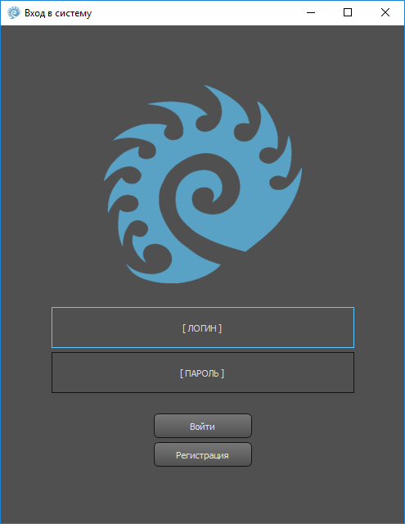

Рис. 1.1 Видеокадр «АРМ Художника. Вход в систему». Размер изображения 600х320 рх

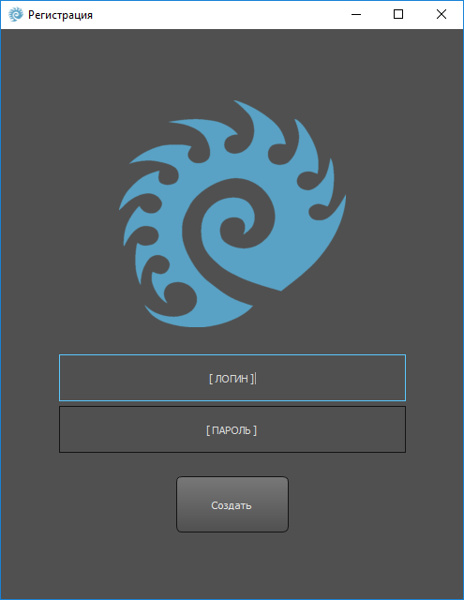

Рис. 1.2 Видеокадр «АРМ Художника. Регистрация в системе». Размер изображения 600х320 рх

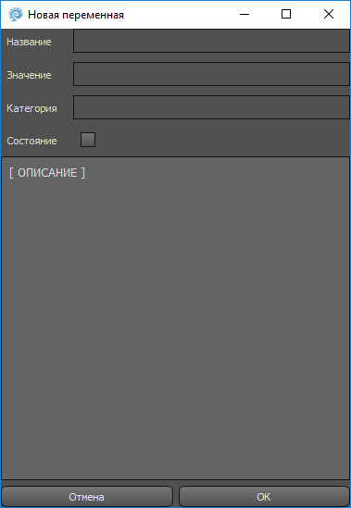

Рис. 1.3 Видеокадр «АРМ Художника. Создание переменной». Размер изображения 600х320 рх

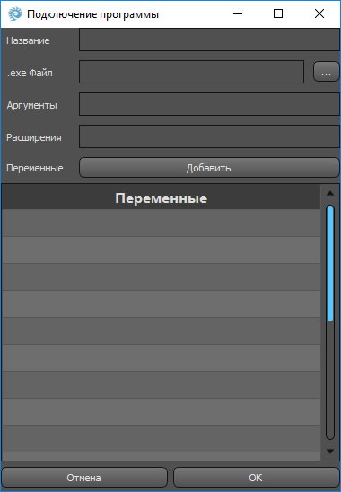

Рис. 1.4 Видеокадр «АРМ Художника. Подключение программы». Размер изображения 600х320 рх

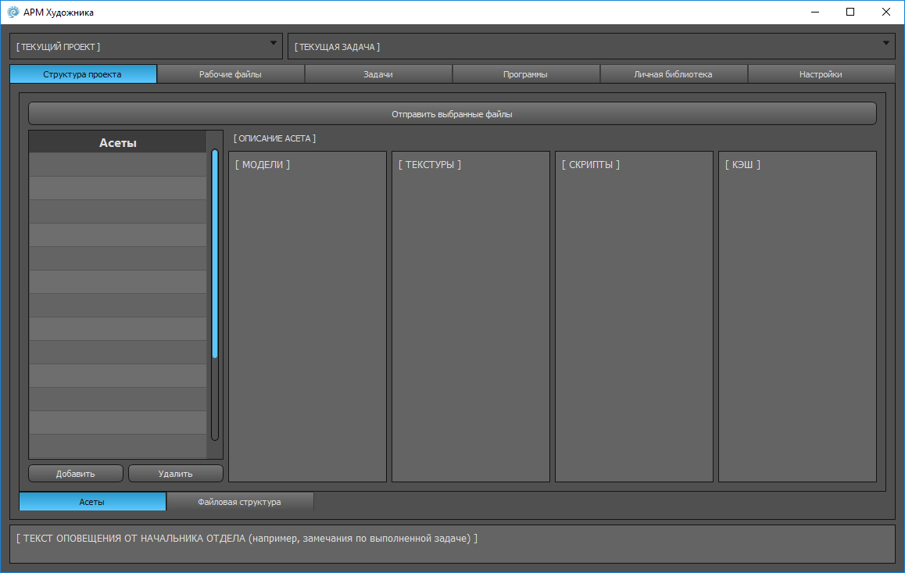

Рис. 1.5 Видеокадр «АРМ Художника. Асетная структура проекта». Размер изображения 1200х700 рх

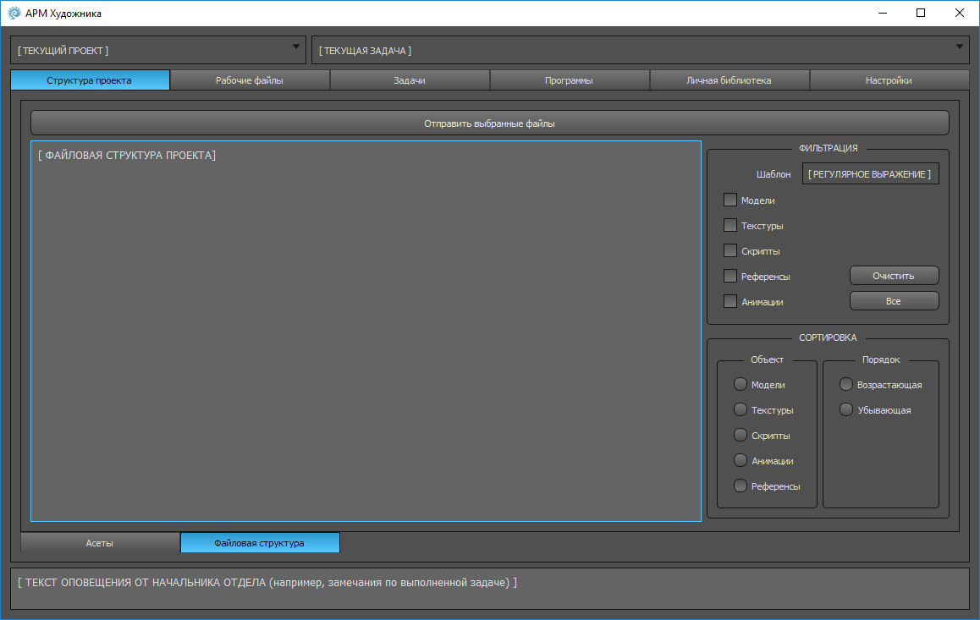

Рис. 1.6 Видеокадр «АРМ Художника. Файловая структура проекта». Размер изображения 1200х700 рх

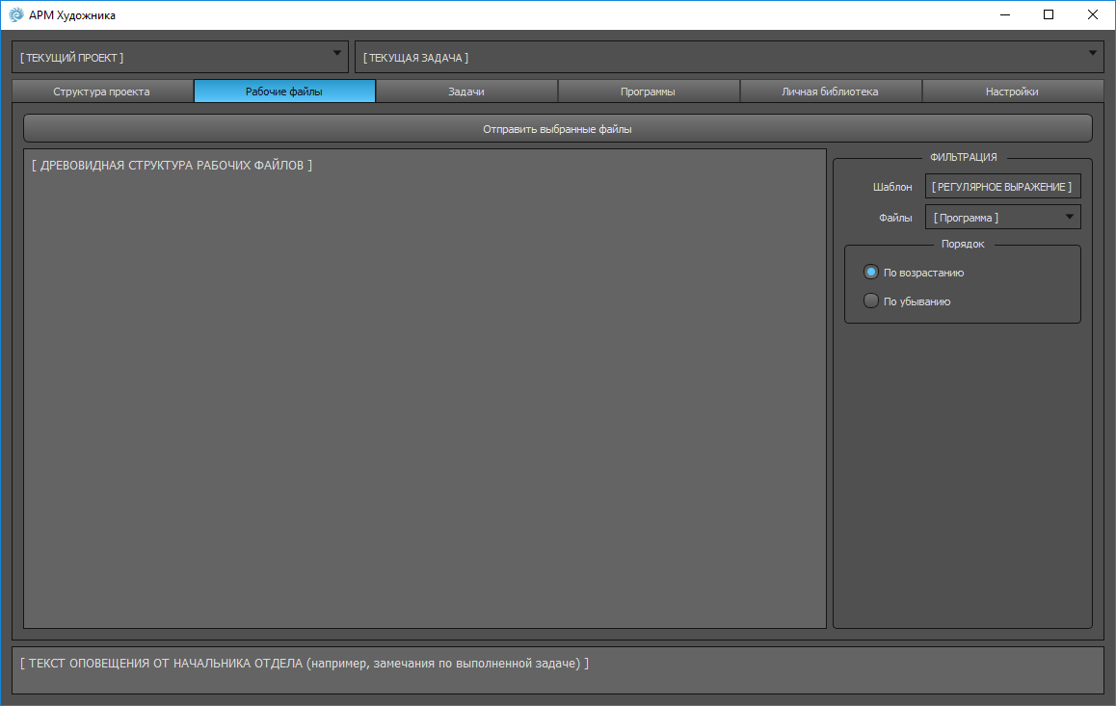

Рис. 1.7 Видеокадр «АРМ Художника. Структура рабочих файлов». Размер изображения 1200х700 рх

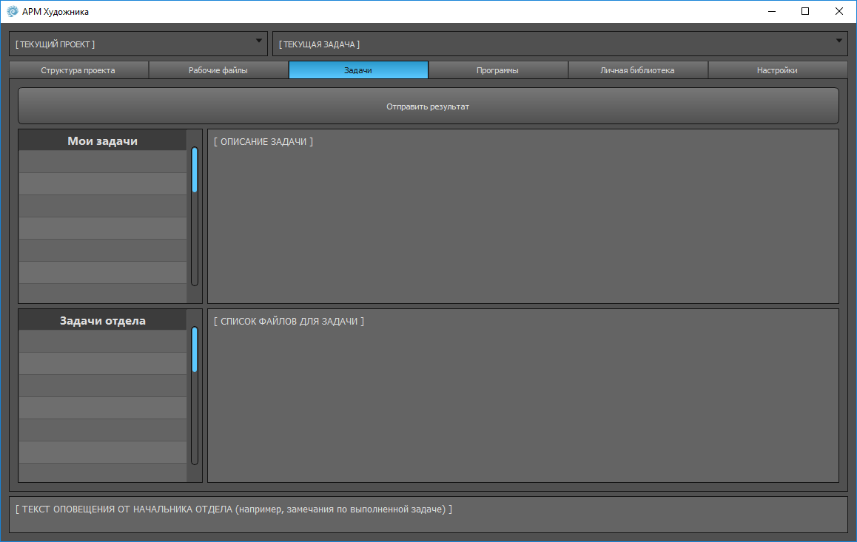

Рис. 1.8 Видеокадр «АРМ Художника. Задачи». Размер изображения 1200х700 рх

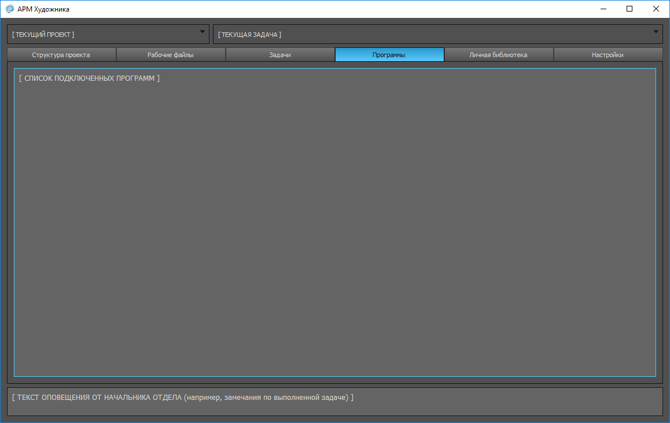

Рис. 1.9 Видеокадр «АРМ Художника. Подключенные программы». Размер изображения 1200х700 рх

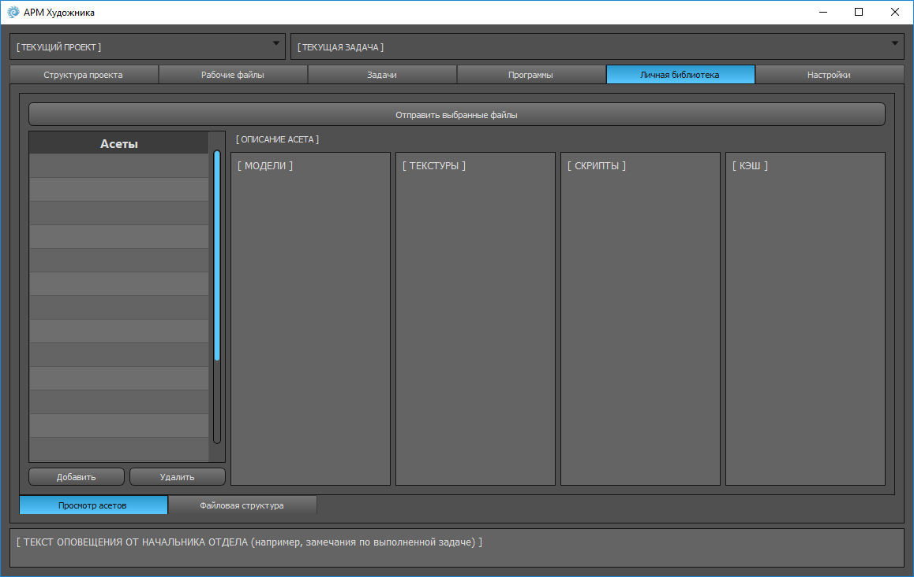

Рис. 1.10 Видеокадр «АРМ Художника. Асеты личной библиотеки». Размер изображения 1200х700 рх

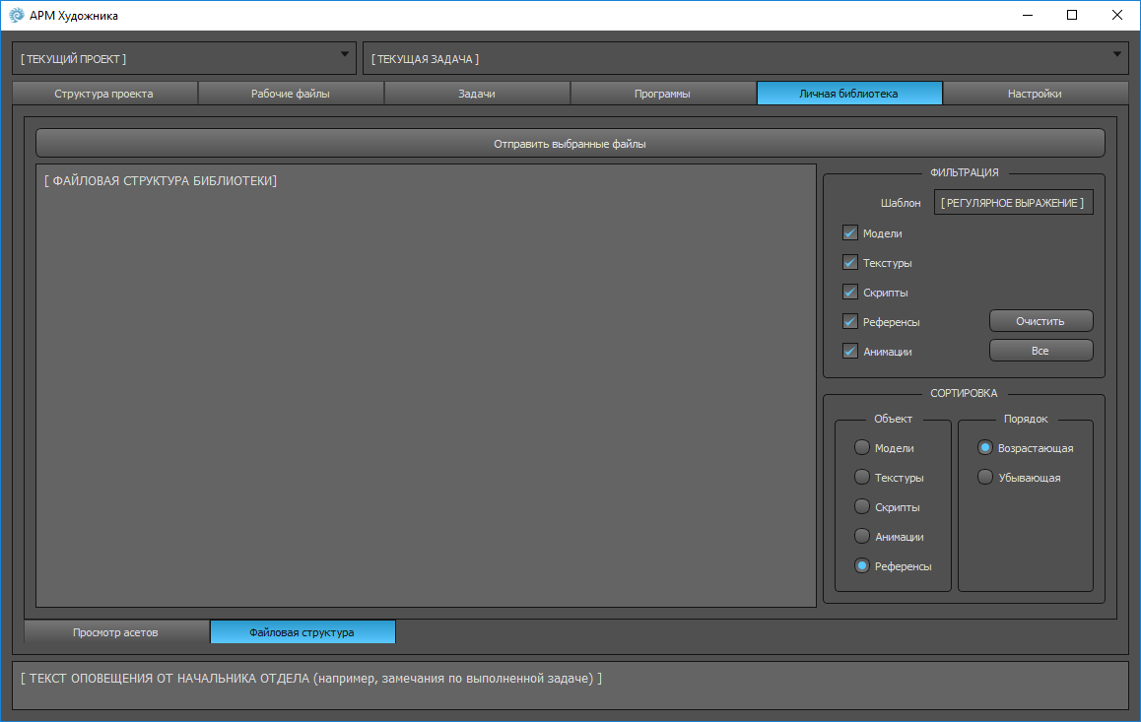

Рис. 1.11 Видеокадр «АРМ Художника. Файловая структура личной библиотеки». Размер изображения 1200х700 рх

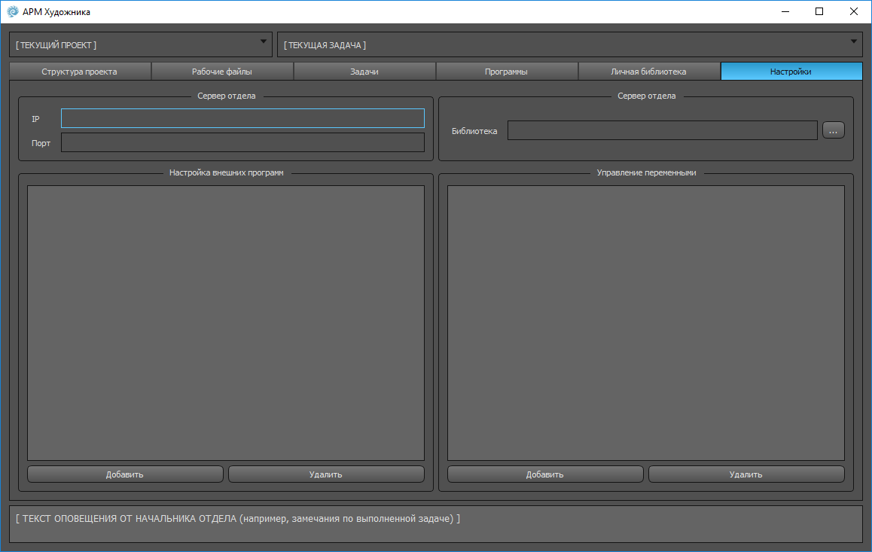

Рис. 1.12 Видеокадр «АРМ Художника. Настройки». Размер изображения 1200х700 рх

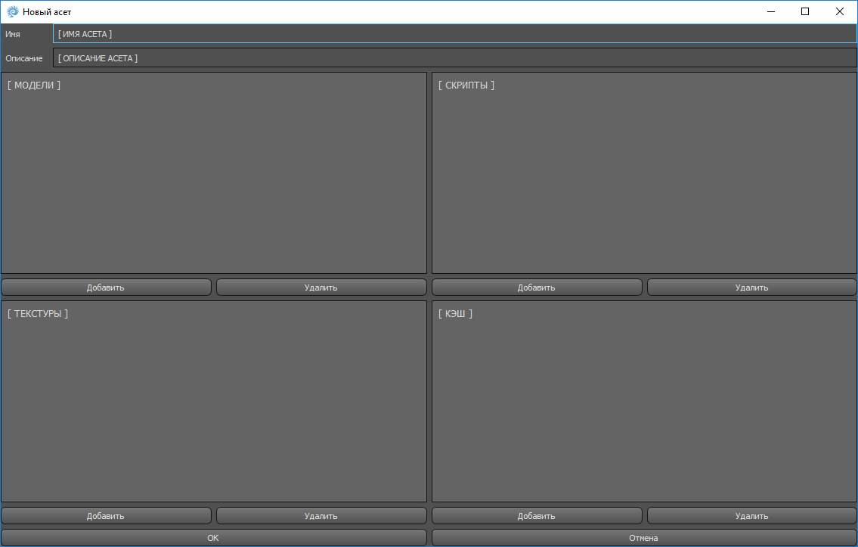

Рис. 1.13 Видеокадр «АРМ Художника. Создание нового асета». Размер изображения 1200х700 рх

# Приложение «АРМ Начальника»

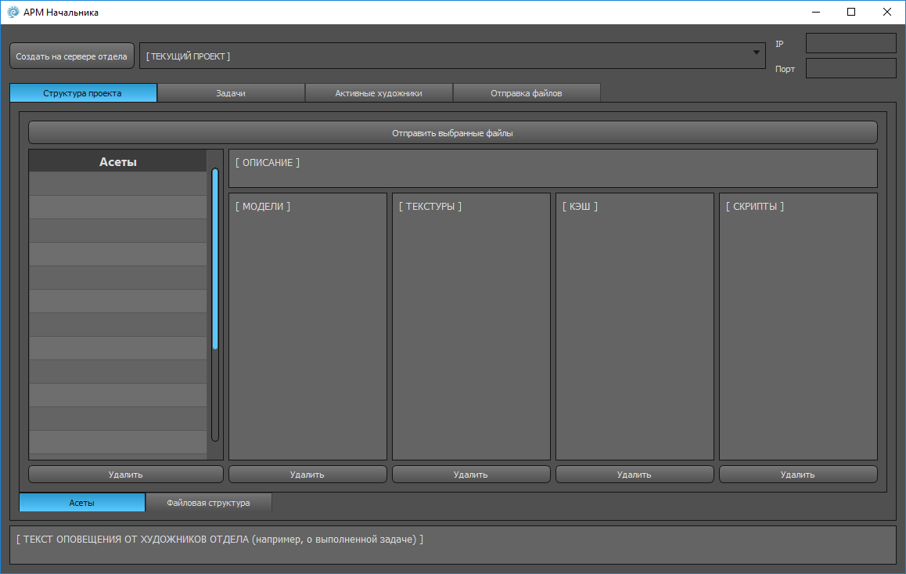

Рис. 2.1 Видеокадр «АРМ Начальника. Асетная структура проекта». Размер изображения 1200х700 рх

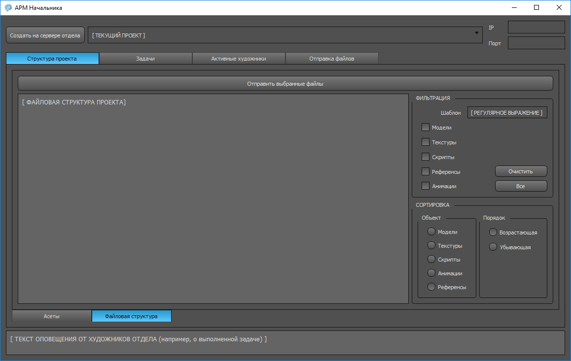

Рис. 2.2 Видеокадр «АРМ Начальника. Файловая структура проекта». Размер изображения 1200х700 рх

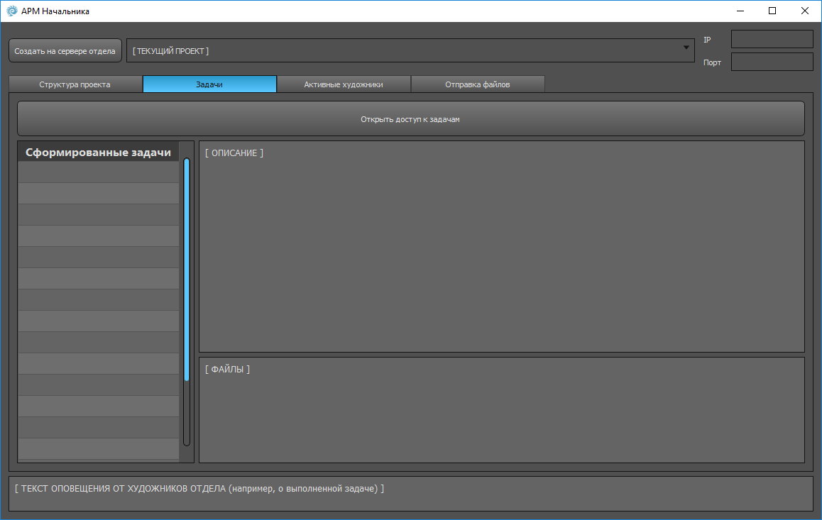

Рис. 2.3 Видеокадр «АРМ Начальника. Задачи». Размер изображения 1200х700 рх

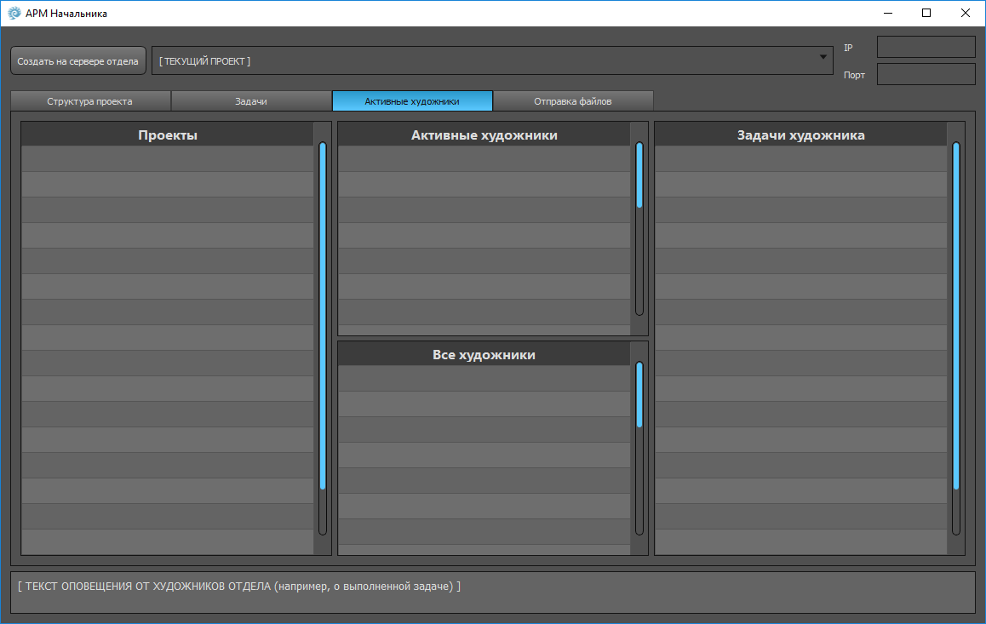

Рис. 2.4 Видеокадр «АРМ Начальника. Активные художники». Размер изображения 1200х700 рх

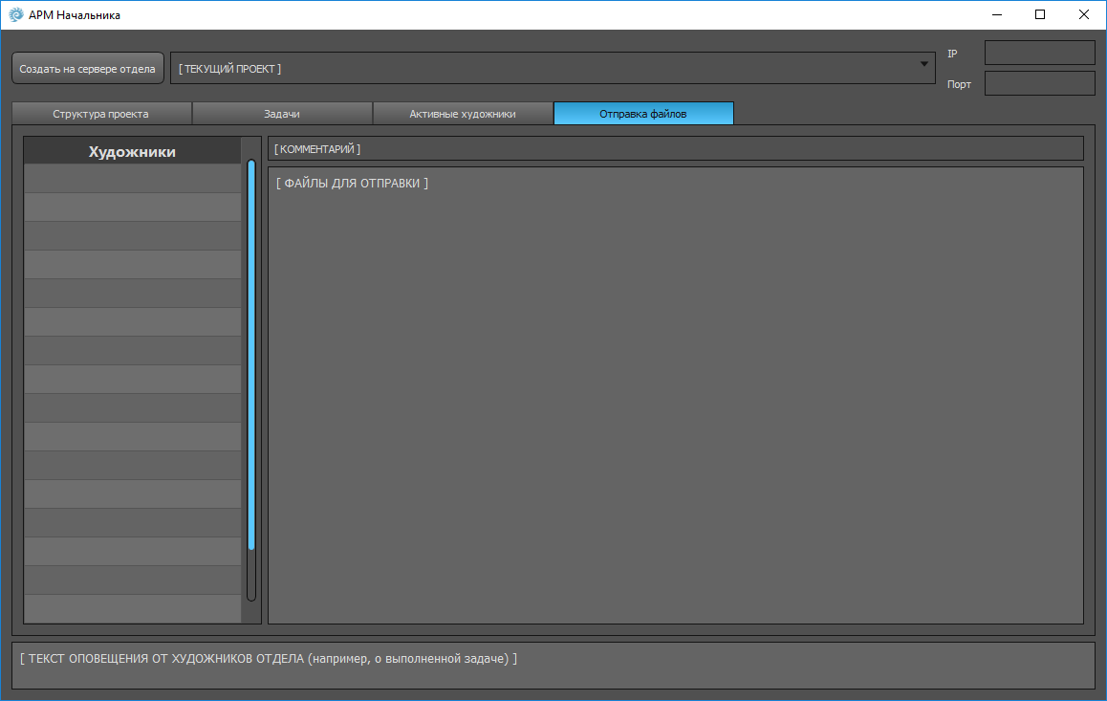

Рис. 2.5 Видеокадр «АРМ Начальника. Отправка файлов подчиненным». Размер изображения 1200х700 рх

# Приложение «Менеджер проектов»

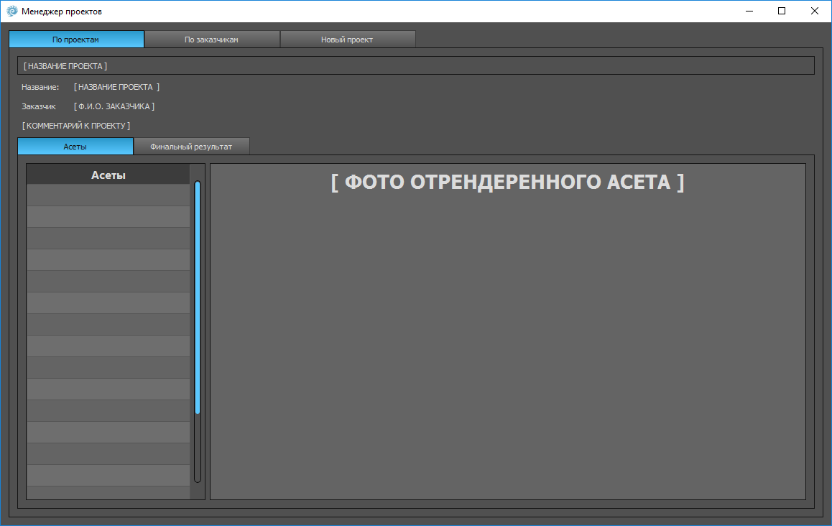

Рис. 3.1 Видеокадр «Менеджер проектов. Просмотр асетов по проектам». Размер изображения 2048х1536рх

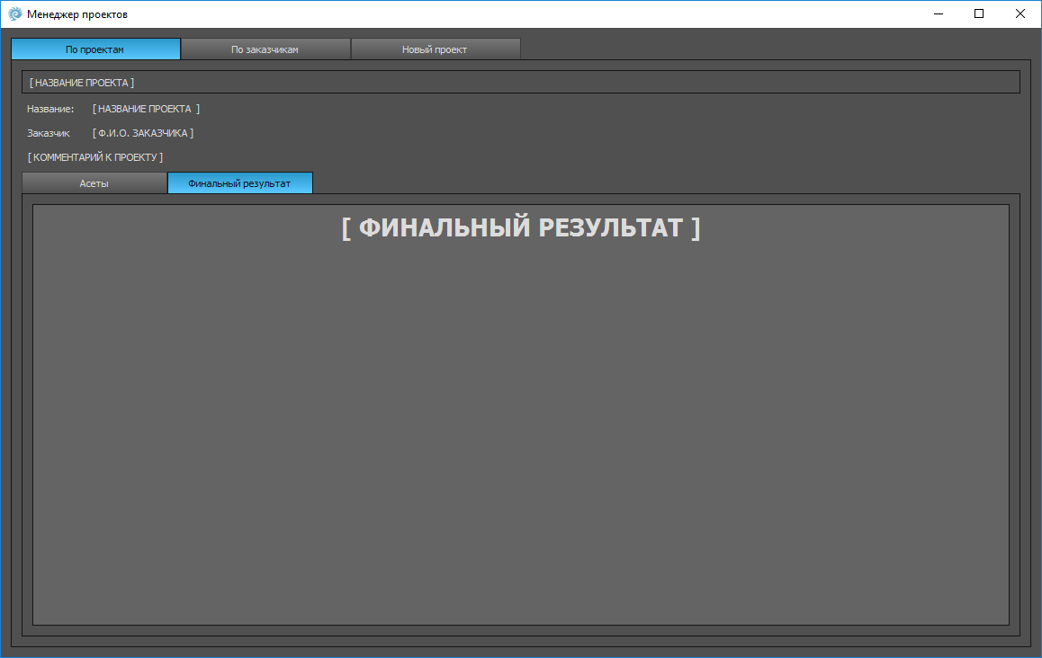

Рис. 3.2 Видеокадр «Менеджер проектов. Просмотр результатов по проектам». Размер изображения 2048х1536рх

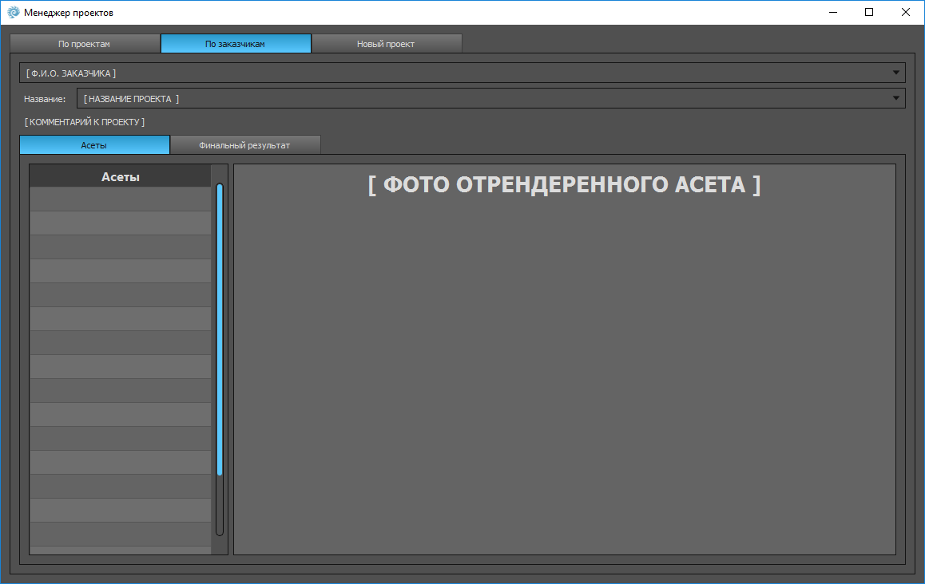

Рис. 3.3 Видеокадр «Менеджер проектов. Просмотр асетов конкретного заказчика». Размер изображения 2048х1536рх

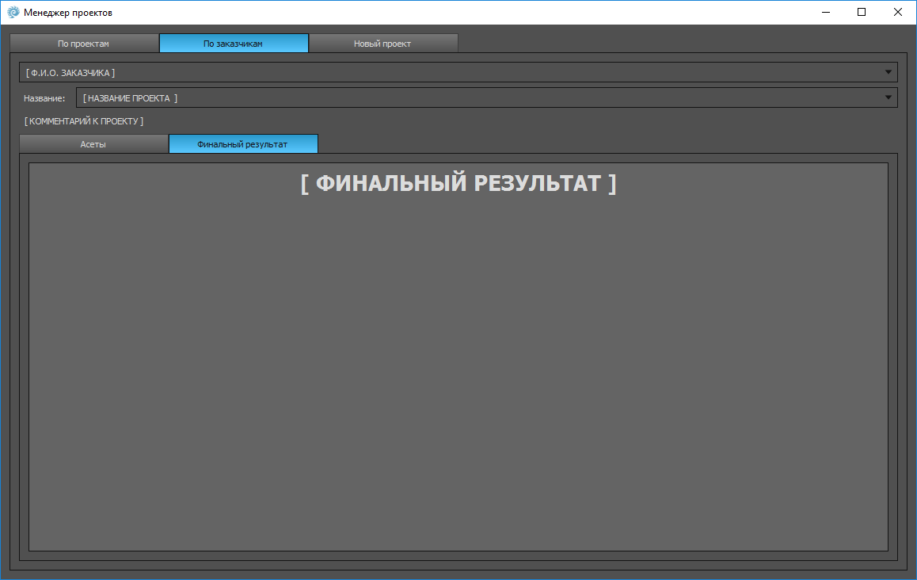

Рис. 3.4 Видеокадр «Менеджер проектов. Просмотр результатов проекта конкретного заказчика». Размер изображения 2048х1536рх

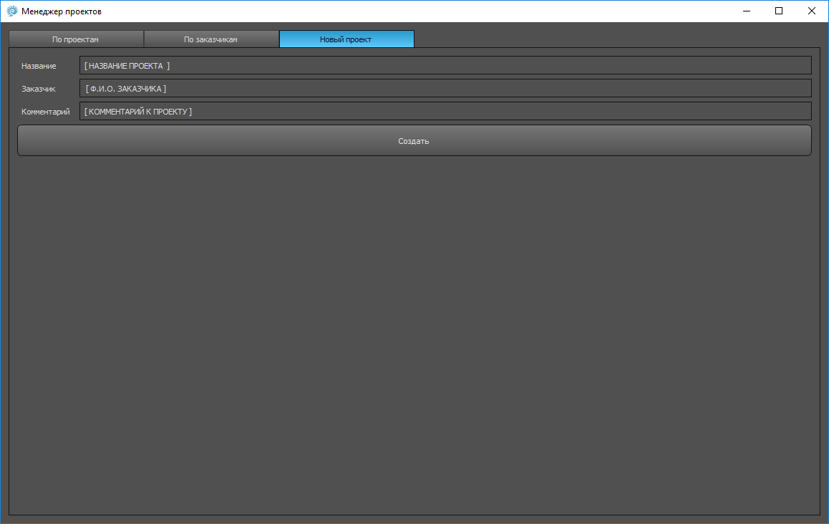

Рис. 3.5 Видеокадр «Менеджер проектов. Создание нового проекта». Размер изображения 2048х1536рх

# Приложение «Discord»

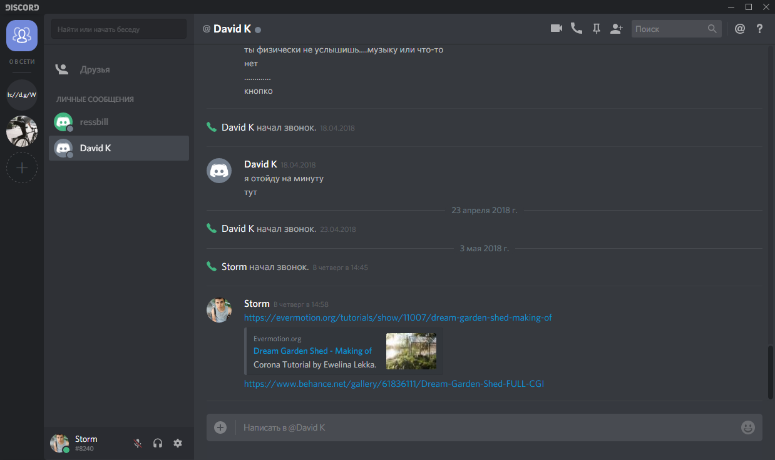

Рис. 4.1 Видеокадр «Discord. Приватный диалог». Размер изображения 1300х600рх

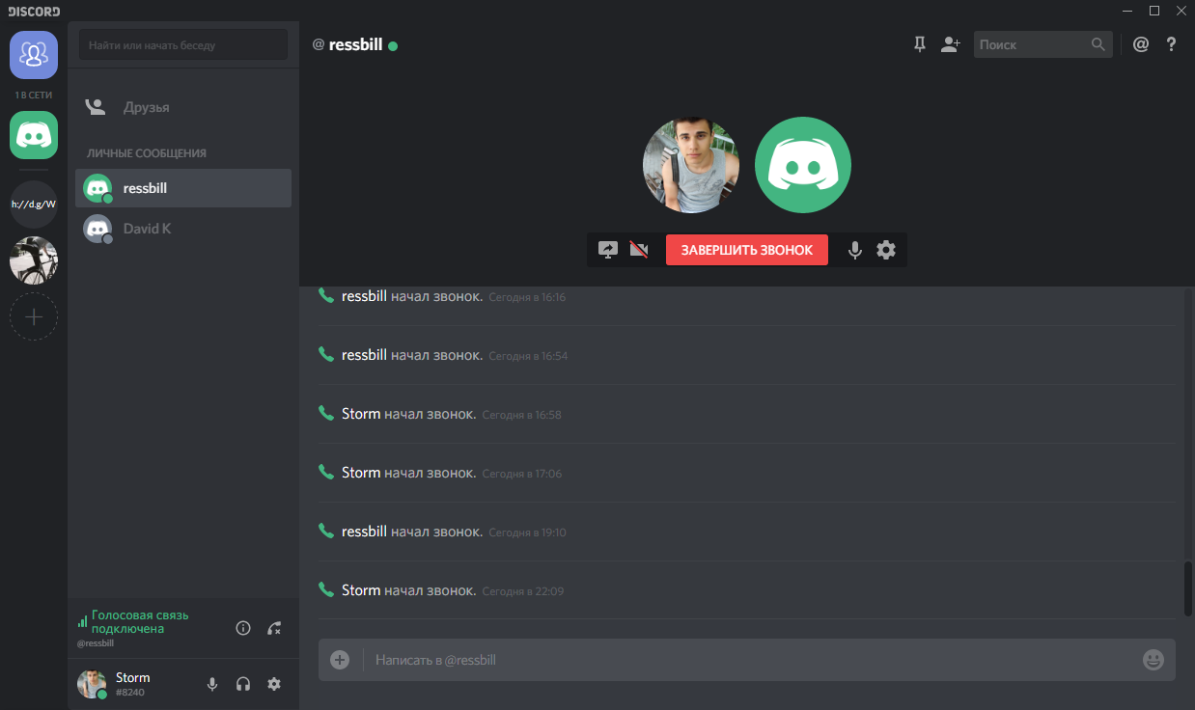

Рис. 4.2 Видеокадр «Discord. Голосовая конференция». Размер изображения 1300х600рх

# Служебные сообщения

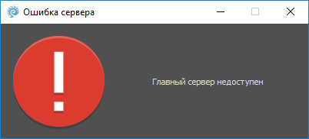

Рис. 5.1 Видеокадр «Служебное сообщение. Нет связи с главным сервером». Размер изображения 400х150 рх

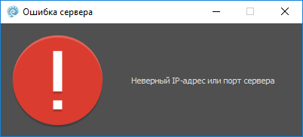

Рис. 5.2 Видеокадр «Служебное сообщение. Неверные атрибуты сервера». Размер изображения 400х150 рх

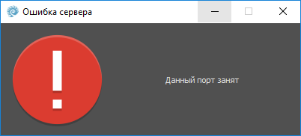

Рис. 5.3 Видеокадр «Служебное сообщение. Ошибка запуска сервера на порту». Размер изображения 400х150 рх

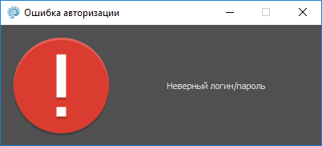

Рис. 5.4 Видеокадр «Служебное сообщение. Ошибка авторизации». Размер изображения 400х150 рх

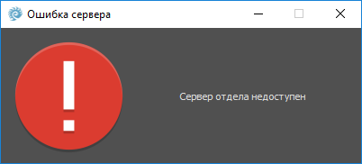

Рис. 5.5 Видеокадр «Служебное сообщение. Сервер отдела не запущен». Размер изображения 400х150 рх

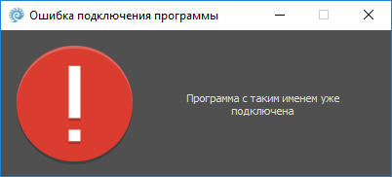

Рис. 5.6 Видеокадр «Служебное сообщение. Дублирование программы»

Размер изображения 400х150 рх

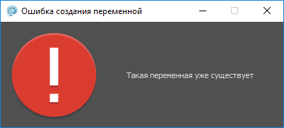

Рис. 5.7 Видеокадр «Служебное сообщение. Дублирование переменной». Размер изображения 400х150 рх

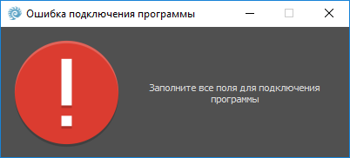

Рис. 5.8 Видеокадр «Служебное сообщение. Не заполнены поля для подключаемой программы». Размер изображения 400х150 рх

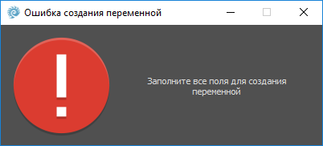

Рис. 5.9 Видеокадр «Служебное сообщение. Не заполнены поля для новой переменной». Размер изображения 400х150 рх

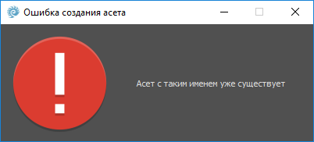

Рис. 5.10 Видеокадр «Служебное сообщение. Дублирование асета». Размер изображения 400х150 рх

**«Автоматизированная система организации производственного процесса в студии создания графического контента»**

**СОГЛАСОВАНО**

Руководитель: _______________

Подпись: ________(__________)

Дата: _______________________

Печать:

**УТВЕРЖДАЮ**

Руководитель: _______________

Подпись: ________(__________)

Дата: _______________________

Печать:

**УТВЕРЖДАЮ**

Саркисян Э.В.

Подпись: ________(__________)

Дата: _______________________

Печать:

**Федеральное государственное бюджетное образовательное учреждение**

**высшего образования «Калининградский государственный**

**технический университет»**

Калининград

2018

**ОРГАНИЗАЦИЯ ИНФОРМАЦИОННОЙ БАЗЫ**

На 12 листах

Действует с апреля 2018 г.

**Оглавление**

1. Описание машинной информационной базы 3

1.1. Логическая структура машинной информационной базы 3

2. Таблицы 4

2.1. Таблица «Departments» 4

2.2. Таблица «Artists» 4

2.3. Таблица «Posts» 4

2.4. Таблица «Programs» 4

2.5. Таблица «Variables» 5

2.6. Таблица «Variables» 5

2.7. Таблица «Projects» 6

3. Физическая структура машинной информационной базы 7

4. Организация ведения машинной информационной базы 8

5. Отношения 9

5.1. Отношение Departments - Employees 9

5.2. Отношение Posts - Employees 9

5.3. Отношение Programs - Employees 9

5.4. Отношение Variables - Programs 9

5.5. Отношение VariableТип поляs - Variables 9

5.6. Отношение Projects_Artists 9

6. Описание внемашинной информационной базы 10

6.1. Логическая структура внемашинной информационной базы 10

7. Организация ведения внемашинной информационной базы 11

Источники разработки 12

Введение

Документ «Организация информационной базы» содержит схему информационной базы Автоматизированной системы организации производственного процесса в студии создания графического контента, а также описание сущностей, используемых в системе.

# Описание машинной информационной базы

## Логическая структура машинной информационной базы

Логическая структура информационной базы Автоматизированной системы организации производственного процесса в студии создания графического контента задаётся СУБД SQLite 3. Полная структура приведена в приложении 1.

Структура состоит из 6 таблиц

|  |  |
| --- | --- |
| **Имя таблицы** | **Краткое описание** |
| Departments | Отделы разработки |
| Artists | Художники студии |
| Posts | Должности |
| Programs | Внешние программы |
| Variables | Переменные системы |
| VariableTypes | Типы переменных системы |

# Таблицы

## Таблица «Departments»

Данная таблица хранит названия отделов разработки студи.

|  |  |  |
| --- | --- | --- |
| **Имя поля** | **Тип** | **Свойства** |
| name | character(255) | PK |
| Artists_id | integer |  |

## Таблица «Artists»

Данная таблица хранит в себе художников и начальников отделов разработки.

|  |  |  |
| --- | --- | --- |
| **Имя поля** | **Тип поля** | **Properties** |
| name | character(255) |  |
| post | character(50) |  |
| id | integer | PK |
| login | character(50) |  |
| password | text |  |
| department | character(50) |  |

## Таблица «Posts»

Данная таблица хранит в себе названия должностей отделов разработки.

|  |  |  |
| --- | --- | --- |
| **Имя поля** | **Тип поля** | **Properties** |
| name | character(255) | PK |
| Artists_id | integer |  |

## Таблица «Programs»

Данная таблица хранит подключенные к системе «АРМ Художника» приложения.

|  |  |  |
| --- | --- | --- |
| **Имя поля** | **Тип поля** | **Свойства** |
| name | character(50) | PK |
| exec | text |  |
| args | text |  |
| vars | text |  |
| Artists_id | integer |  |

## Таблица «Variables»

Данная таблица хранит переменные, используемые для управления и настройки различных аспектов системы.

|  |  |  |
| --- | --- | --- |
| **Имя поля** | **Тип поля** | **Свойства** |
| Programs_name | character(50) |  |
| name | character(255) | PK |
| value | text |  |
| category | character(255) |  |
| description | text |  |
| Тип поля | numeric |  |

## Таблица «Variables»

Данная таблица хранит типы переменных.

|  |  |  |
| --- | --- | --- |
| **Имя поля** | **Тип поля** | **Свойства** |
| name | character(255) |  |
| id | integer | PK |
| Variables_name | character(255) |  |

## Таблица «Projects»

Данная таблица хранит список проектов студии.

|  |  |  |
| --- | --- | --- |
| **Имя поля** | **Тип поля** | **Свойства** |
| name | character(255) |  |
| id | integer | PK |

# Физическая структура машинной информационной базы

База данных системы будет располагаться на жестком диске главного сервера. Для успешного запуска и функционирования системы для базы данных должно быть выделено, как минимум 1 Гб пространства на диске.

# Организация ведения машинной информационной базы

Структура базы данных создается вручную в приложении «SQLite Manager». База данных системы управляется через «АРМ Начальника отдела». Резервные копии базы будут создаваться автоматически средствами утилиты «Handy Backup», установленной на главном сервере.

# Отношения

## Отношение Departments - Employees

|  |  |  |
| --- | --- | --- |
| **Employees** | **1..\*** | **Departments** |
| id | <-> | Employees_id |

## Отношение Posts - Employees

|  |  |  |
| --- | --- | --- |
| **Employees** | **1..\*** | **Posts** |
| id | <-> | Employees_id |

## Отношение Programs - Employees

|  |  |  |
| --- | --- | --- |
| **Employees** | **0..\*** | **Programs** |
| id | <-> | Employees_id |

## Отношение Variables - Programs

|  |  |  |
| --- | --- | --- |
| **Programs** | **1..\*** | **Variables** |
| name | <-> | Programs_name |

## Отношение VariableТип поляs - Variables

|  |  |  |
| --- | --- | --- |
| **Variables** | **1..1** | **VariableТип поляs** |
| name | <-> | Variables_name |

## Отношение Projects_Artists

|  |  |  |
| --- | --- | --- |
| **Artists** | **1..\*** | **Projects** |
| id | <-> | Artists_id |

# Описание внемашинной информационной базы

## Логическая структура внемашинной информационной базы

Перечень документов, составляющих внемашинную информационную базу, приведены в таблице:

|  |  |
| --- | --- |
| **Документ** | **Использование** |
| Договор на выполнение | Главный бухгалтер |
| Чеки оплаты проекта | Главный бухгалтер |
| Списки клиентов | Главный бухгалтер |

Данные документы хранятся на физических (бумаге) и электронных носителях

# Организация ведения внемашинной информационной базы

Документы для формирования внемашинной информационной базы создаются главным бухгалтером с помощью текстового редактора Microsoft Office Word и 1С: Бухгалтерия.

Источники разработки

Рудинский, И.Д. – Технология проектирования автоматизированных систем обработки информации и управления.

Учебно-методическое пособие по выполнению курсового проекта для студентов, обучающихся в бакалавриате по направлению подготовки «Информатика и вычислительная техника» / И.Д. Рудинский. – Калининград: Издательство ФГБОУ ВО «Калининградский государственный технический университет», 2015. – 76 с

**«Автоматизированная система организации производственного процесса в студии создания графического контента»**

**СОГЛАСОВАНО**

Руководитель: _______________

Подпись: ________(__________)

Дата: _______________________

Печать:

**УТВЕРЖДАЮ**

Руководитель: _______________

Подпись: ________(__________)

Дата: _______________________

Печать:

**УТВЕРЖДАЮ**

Саркисян Э.В.

Подпись: ________(__________)

Дата: _______________________

Печать:

**Федеральное государственное бюджетное образовательное учреждение**

**высшего образования «Калининградский государственный**

**технический университет»**

Калининград

2018

**ОПИСАНИЕ КОМПЛЕКСА ТЕХНИЧЕСКИХ СТРЕДСТВ**

На 7 листах

Действует с апреля 2018 г.

**Оглавление**

1. Структура комплекса технических средств 3

1.1. Список технических средств 3

1.2. Схема структуры комплекса технических средств 3

1.3. Описание функционирования КТС 3

1.4. Описание решений по размещению КТС на объекте внедрения 4

1.5. Конфигурация комплекса технических средств 4

1.6. Обоснование методов защиты технических средств 4

2. Аппаратура передачи данных 5

3. Организация обслуживания комплекса технических средств 6

Источники разработки 7

Введение

В документе описывается комплекс технических средств, необходимый для функционирования Автоматизированной системы организации производственного процесса в студии создания графического контента.

# Структура комплекса технических средств

## Список технических средств

* сервера отделов разработки;
* главный сервер;
* ПК начальников отдела;
* ПК художников;
* планшет менеджера.

## Схема структуры комплекса технических средств

В данной работе техническую составляющую будут выполнять локальные сервера отделов студии и главный сервер. Сервера отделов отвечают за передачу данных между начальником отдела и его подчиненными, а также отправку на главный сервер. К главному серверу подключаются сервера отделов и Wi-Fi роутер, который обеспечивает беспроводное соединение приложения «Менеджер проектов». Схематичное изображение приведено в приложении.

## Описание функционирования КТС

При нормальном режиме работы все сервера работают непрерывно. Плановая перезагрузка делается автоматически каждую неделю, в 4:00, каждое воскресенье.

При пусковом режиме работы определяется целостность всех модулей серверов и разделов жестких дисков. Все приложения системы доступны для работы только после завершения пускового режима.

При перезагрузке производится быстрая проверка сервера. Проверка сервера осуществляется утилитой «Active Directory Health Profiler».

При аварийном режиме работы, например, при отключении электричества, происходит плавное отключение серверов благодаря наличию устройства бесперебойного питания. После устранения проблем происходит полная проверка целостности всех модулей серверов и разделов жесткого диска.

## Описание решений по размещению КТС на объекте внедрения

Так как студия имеет серверную комнату готовую к эксплуатации, все сервера будут размещаться в ней.

## Конфигурация комплекса технических средств

Спецификации требуемого комплекса технических средств приведены в приложении.

## Обоснование методов защиты технических средств

Для защиты серверов от проблем с электричеством предусмотрено использование источника бесперебойного питания.

# Аппаратура передачи данных

Для успешного функционирования системы требуется обеспечение пропускной способности сети не менее 10 Гбит/c, чтобы не возникало длительных (свыше 10 мин.) задержек передачи данных больших размеров (до 500 ГБайт).

# Организация обслуживания комплекса технических средств

* Для своевременного и качественного облуживания системы предусмотрено наличие администратора. Администратор должен обладать квалификацией инженера АСОИУ, а также навыками настройки и администрирования серверов, знаниями таких технологий, как ЯП Python и SQL.
* Учитывая, что создателем данной системы является студент, и в дальнейшем производить её сопровождение не сможет, поддержкой будут заниматься работники, нанятые студией.

Источники разработки

Рудинский, И.Д. – Технология проектирования автоматизированных систем обработки информации и управления.

Учебно-методическое пособие по выполнению курсового проекта для студентов, обучающихся в бакалавриате по направлению подготовки «Информатика и вычислительная техника» / И.Д. Рудинский. – Калининград: Издательство ФГБОУ ВО «Калининградский государственный технический университет», 2015. – 76 с

*КП 53.09.03.01.212 П9*

*КП 53.09.03.01.212 П9*

**Приложение А**

Спецификация дополнительных тех. средств для имеющихся компьютеров начальников и художников

Спецификация дополнительных тех. средств для имеющихся компьютеров начальников и художников

|  |  |  |  |  |  |  |  |  |  |
| --- | --- | --- | --- | --- | --- | --- | --- | --- | --- |
| Позиция | Наименование и техническая характеристика оборудования | Тип, марка оборудования. Обозначение документа и номер опросного листа | Единица измерения | | Код завода-изготовителя | Код оборудования, материала | Цена единицы оборудования, тыс. руб. | Кол-во | Масса единицы оборудования, кг |
| Наименование | Код |
| 1 | 2 | 3 | 4 | 5 | 6 | 7 | 8 | 9 | 10 |
| 2 | Оперативная память DDR4, 8 ГБ |  | Шт. |  |  |  |  | 1 |  |
| 3 | Сетевая карта, 10 Гбит/с |  | Шт. |  |  |  |  | 1 |  |

|  |  |  |  |  |  |  |  |  |  |
| --- | --- | --- | --- | --- | --- | --- | --- | --- | --- |
| Позиция | Наименование и техническая характеристика оборудования | Тип, марка оборудования. Обозначение документа и номер опросного листа | Единица измерения | | Код завода-изготовителя | Код оборудования, материала | Цена единицы оборудования, тыс. руб. | Кол-во | Масса единицы оборудования, кг |
| Наименование | Код |
| 1 | 2 | 3 | 4 | 5 | 6 | 7 | 8 | 9 | 10 |
| 2 | Оперативная память DDR4, 8 ГБ |  | Шт. |  |  |  |  | 1 |  |
| 3 | Сетевая карта, 10 Гбит/с |  | Шт. |  |  |  |  | 1 |  |

Изм.

Изм.

Лист

Лист

№ докум.

№ докум.

Подпись

Подпись

Дата

Дата

Лист

Лист

1

1

*КП 53.09.03.01.212 П9*

*КП 53.09.03.01.212 П9*

*КП 53.09.03.01.212 П9*

*КП 53.09.03.01.212 П9*

Спецификация серверов отделов

Спецификация серверов отделов

|  |  |  |  |  |  |  |  |  |  |
| --- | --- | --- | --- | --- | --- | --- | --- | --- | --- |
| Позиция | Наименование и техническая характеристика оборудования | Тип, марка оборудования. Обозначение документа и номер опросного листа | Единица измерения | | Код завода-изготовителя | Код оборудования, материала | Цена единицы оборудования, тыс. руб. | Кол-во | Масса единицы оборудования, кг |
| Наименование | Код |
| 1 | 2 | 3 | 4 | 5 | 6 | 7 | 8 | 9 | 10 |
| 2 | ЦПУ | Intel Xeon, 8 ядер | Шт. |  |  |  |  | 2 |  |
| 3 | Видеоадаптер, 6 ГБ |  | Шт. |  |  |  |  | 1 |  |
| 4 | Оперативная память DDR4, 16 ГБ |  | Шт. |  |  |  |  | 8 |  |
| 5 | Блок питания, 700 Вт |  | Шт. |  |  |  |  | 1 |  |
| 6 | Сетевая двухпортовая плата, 10 Гбит/с |  | Шт. |  |  |  |  | 2 |  |
| 7 | Сетевой адаптер, 10 Гбит/с | GigabitEthernet NC380T PCI Express | Шт. |  |  |  |  | 1 |  |
| 8 | Клавиатура рус. |  | Шт. |  |  |  |  | 1 |  |
| 9 | Манипулятор типа «мышь» |  | Шт. |  |  |  |  | 1 |  |
| 10 | Накопитель на ЖМД, 4 ТБ | WD | Шт. |  |  |  |  | 2 |  |
| 6 | Монитор, SVGA, 15`` |  | Шт. |  |  |  |  | 1 |  |

|  |  |  |  |  |  |  |  |  |  |
| --- | --- | --- | --- | --- | --- | --- | --- | --- | --- |
| Позиция | Наименование и техническая характеристика оборудования | Тип, марка оборудования. Обозначение документа и номер опросного листа | Единица измерения | | Код завода-изготовителя | Код оборудования, материала | Цена единицы оборудования, тыс. руб. | Кол-во | Масса единицы оборудования, кг |
| Наименование | Код |
| 1 | 2 | 3 | 4 | 5 | 6 | 7 | 8 | 9 | 10 |
| 2 | ЦПУ | Intel Xeon, 8 ядер | Шт. |  |  |  |  | 2 |  |
| 3 | Видеоадаптер, 6 ГБ |  | Шт. |  |  |  |  | 1 |  |
| 4 | Оперативная память DDR4, 16 ГБ |  | Шт. |  |  |  |  | 8 |  |
| 5 | Блок питания, 700 Вт |  | Шт. |  |  |  |  | 1 |  |
| 6 | Сетевая двухпортовая плата, 10 Гбит/с |  | Шт. |  |  |  |  | 2 |  |
| 7 | Сетевой адаптер, 10 Гбит/с | GigabitEthernet NC380T PCI Express | Шт. |  |  |  |  | 1 |  |
| 8 | Клавиатура рус. |  | Шт. |  |  |  |  | 1 |  |
| 9 | Манипулятор типа «мышь» |  | Шт. |  |  |  |  | 1 |  |
| 10 | Накопитель на ЖМД, 4 ТБ | WD | Шт. |  |  |  |  | 2 |  |
| 6 | Монитор, SVGA, 15`` |  | Шт. |  |  |  |  | 1 |  |

Изм.

Изм.

Лист

Лист

№ докум.

№ докум.

Подпись

Подпись

Дата

Дата

Лист

Лист

2

2

*КП 53.09.03.01.212 П9*

*КП 53.09.03.01.212 П9*

*КП 53.09.03.01.212 П9*

*КП 53.09.03.01.212 П9*

|  |  |  |  |  |  |  |  |  |  |
| --- | --- | --- | --- | --- | --- | --- | --- | --- | --- |
| Позиция | Наименование и техническая характеристика оборудования | Тип, марка оборудования. Обозначение документа и номер опросного листа | Единица измерения | | Код завода-изготовителя | Код оборудования, материала | Цена единицы оборудования, тыс. руб. | Кол-во | Масса единицы оборудования, кг |
| Наименование | Код |
| 1 | 2 | 3 | 4 | 5 | 6 | 7 | 8 | 9 | 10 |
| 2 | ЦПУ | Intel Xeon, 16 ядер | Шт. |  |  |  |  | 2 |  |
| 3 | Видеоадаптер, 6 ГБ |  | Шт. |  |  |  |  | 1 |  |
| 4 | Оперативная память DDR4, 16 ГБ |  | Шт. |  |  |  |  | 16 |  |
| 5 | Блок питания, 700 Вт |  | Шт. |  |  |  |  | 1 |  |
| 6 | Сетевая двухпортовая плата, 10 Гбит/с |  | Шт. |  |  |  |  | 2 |  |
| 7 | Сетевой адаптер, 10 Гбит/с | GigabitEthernet NC380T PCI Express | Шт. |  |  |  |  | 2 |  |
| 8 | Клавиатура рус. |  | Шт. |  |  |  |  | 2 |  |
| 9 | Манипулятор типа «мышь» |  | Шт. |  |  |  |  | 1 |  |
| 10 | Накопитель на ЖМД, 4ТБ | WD | Шт. |  |  |  |  | 4 |  |
| 6 | Монитор, SVGA, 15`` |  | Шт. |  |  |  |  | 1 |  |

|  |  |  |  |  |  |  |  |  |  |
| --- | --- | --- | --- | --- | --- | --- | --- | --- | --- |
| Позиция | Наименование и техническая характеристика оборудования | Тип, марка оборудования. Обозначение документа и номер опросного листа | Единица измерения | | Код завода-изготовителя | Код оборудования, материала | Цена единицы оборудования, тыс. руб. | Кол-во | Масса единицы оборудования, кг |
| Наименование | Код |
| 1 | 2 | 3 | 4 | 5 | 6 | 7 | 8 | 9 | 10 |
| 2 | ЦПУ | Intel Xeon, 16 ядер | Шт. |  |  |  |  | 2 |  |
| 3 | Видеоадаптер, 6 ГБ |  | Шт. |  |  |  |  | 1 |  |
| 4 | Оперативная память DDR4, 16 ГБ |  | Шт. |  |  |  |  | 16 |  |
| 5 | Блок питания, 700 Вт |  | Шт. |  |  |  |  | 1 |  |
| 6 | Сетевая двухпортовая плата, 10 Гбит/с |  | Шт. |  |  |  |  | 2 |  |
| 7 | Сетевой адаптер, 10 Гбит/с | GigabitEthernet NC380T PCI Express | Шт. |  |  |  |  | 2 |  |
| 8 | Клавиатура рус. |  | Шт. |  |  |  |  | 2 |  |
| 9 | Манипулятор типа «мышь» |  | Шт. |  |  |  |  | 1 |  |
| 10 | Накопитель на ЖМД, 4ТБ | WD | Шт. |  |  |  |  | 4 |  |
| 6 | Монитор, SVGA, 15`` |  | Шт. |  |  |  |  | 1 |  |

Спецификация главного сервера

Спецификация главного сервера

Изм.

Изм.

Лист

Лист

№ докум.

№ докум.

Подпись

Подпись

Дата

Дата

Лист

Лист

3

3

*КП 53.09.03.01.212 П9*

*КП 53.09.03.01.212 П9*